Анализ всероссийских проверочных работ в муниципальном казенном общеобразовательном учреждении средней общеобразовательной школе имени С. С. Вострецова сельского поселения "Село Вострецово"
«СЕМЬ ШАГОВ»

Шаг 1. Представить общую информацию об участниках ВПР – 2022г. в образовательной организации

Таблица 1 – Участники ВПР – 2022 в ОО
Предмет | 5 класс | 6 класс | 7 класс | 8 класс | 9 класс
 | чел./% от общего числа учащихся
Русский язык | 1/100 | 2/33 | 4/80 | 2/100 | 6/100
Математика | 1/100 | 4/67 | 3/60 | 2/100 | 6/100
Биология |  | 4/67 | 5/100 | 2/100 | –
Окружающий мир | 1/100
География | – | – | – | 2/100 | –
Иностранный язык | – | – | – | – | –
История | – | 2/33 | – | 1/50 | –
Обществознание | – | – | 5/100 | – | 5/83,3
Окружающий мир | – | – | – | – | –
Физика | – | – | – | – | 6/100
Химия | – | – | – | – | –
Среднее | 100 | 50 | 85 | 90 | 95,75

Из таблицы следует, что наиболее активное участие в ВПР приняли 5-й класс (100%), на второе место вышли 9-й, 8-й и 7 классы (95,75%, 90% и 85% соответственно).
Низкие показатели активности зафиксированы в 6-х классе (50% соответственно).

Шаг 2. Провести сравнение отметок, полученных участниками ВПР – 2022 в ОО, с отметками в муниципалитете, регионе, стране
Окружающий мир, 5 класс
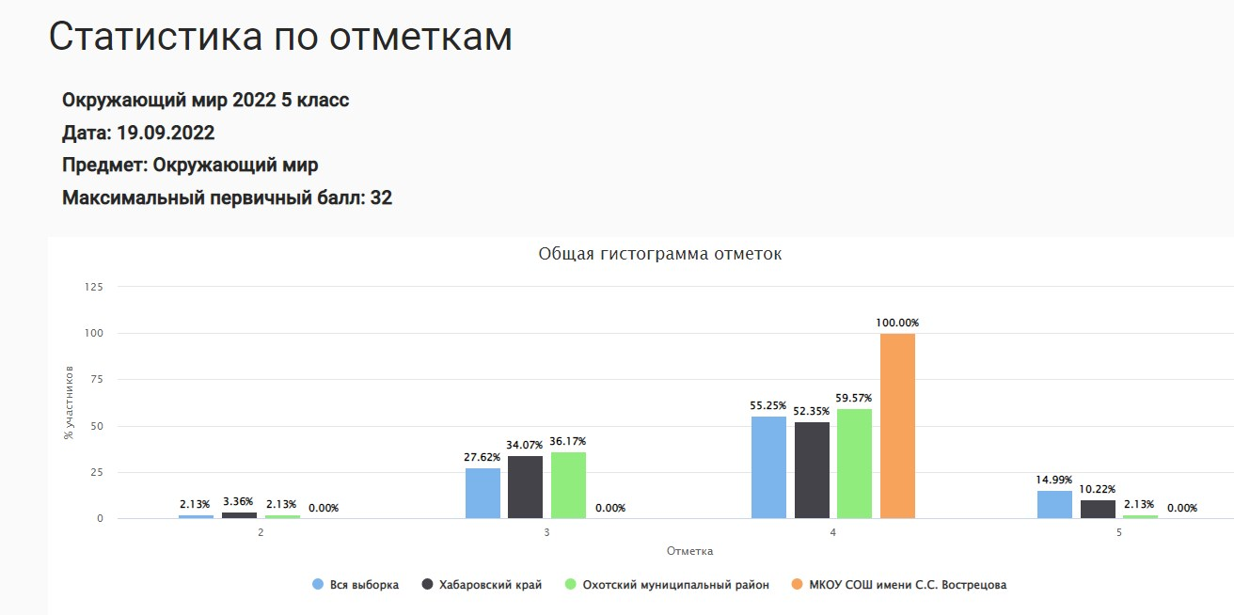
Учащаяся 5 класса по русскому языку получила за работу отметку «4». Это свидетельствует о достаточном уровне по предмету.
Математика, 5 класс
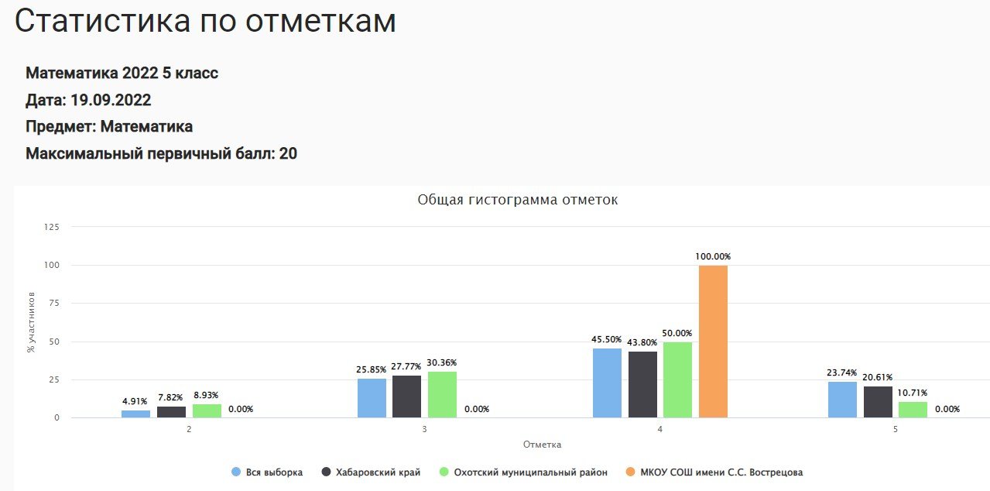

Учащаяся 5 класса по математике получила за работу отметку «4», что свидетельствует о достаточном уровне подготовки.

Русский язык, 5 класс

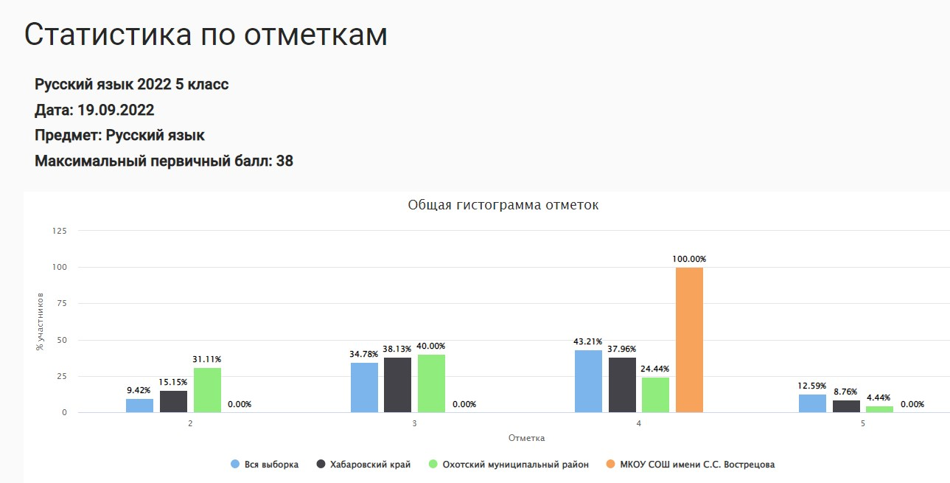

Учащаяся 5 класса по русскому языку получила за работу отметку «4», что свидетельствует о достаточном уровне подготовки.

Русский язык, 6 класс
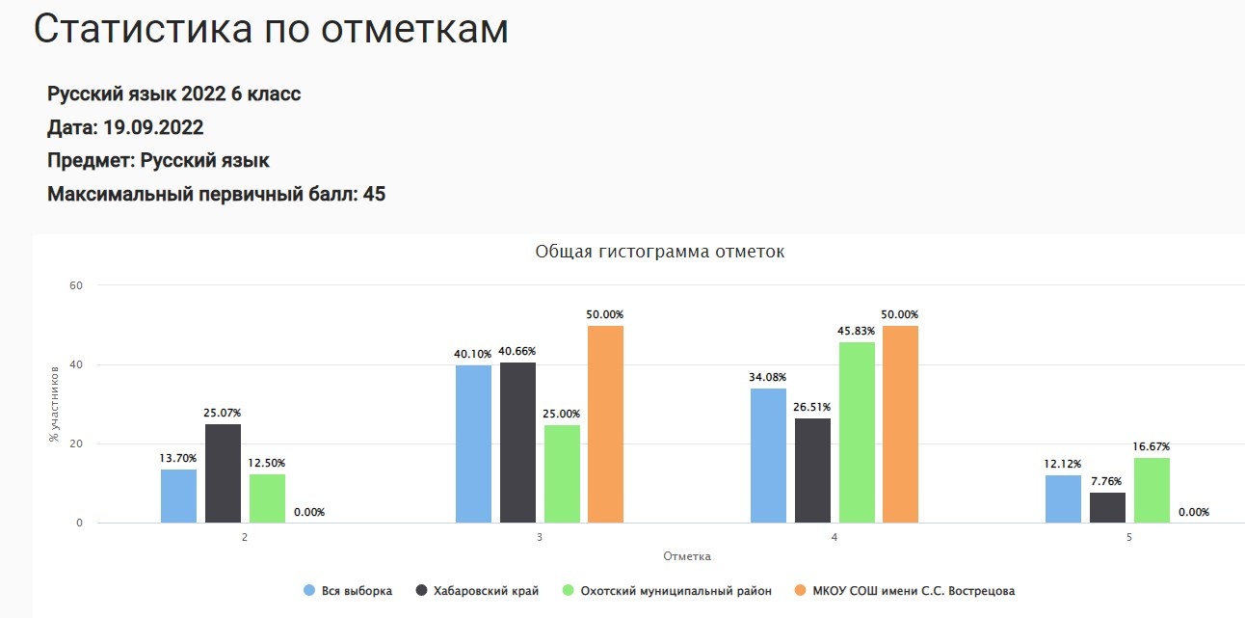

Как показано на диаграмме, учащиеся 6 класса по русскому языку получили за работу отметку «4» и отметку «3».
Кроме того, учащиеся с неудовлетворительной отметкой в образовательной организации отсутствуют. Это свидетельствует об удовлетворительном уровне подготовки учащихся по предмету
Математика, 6 класс
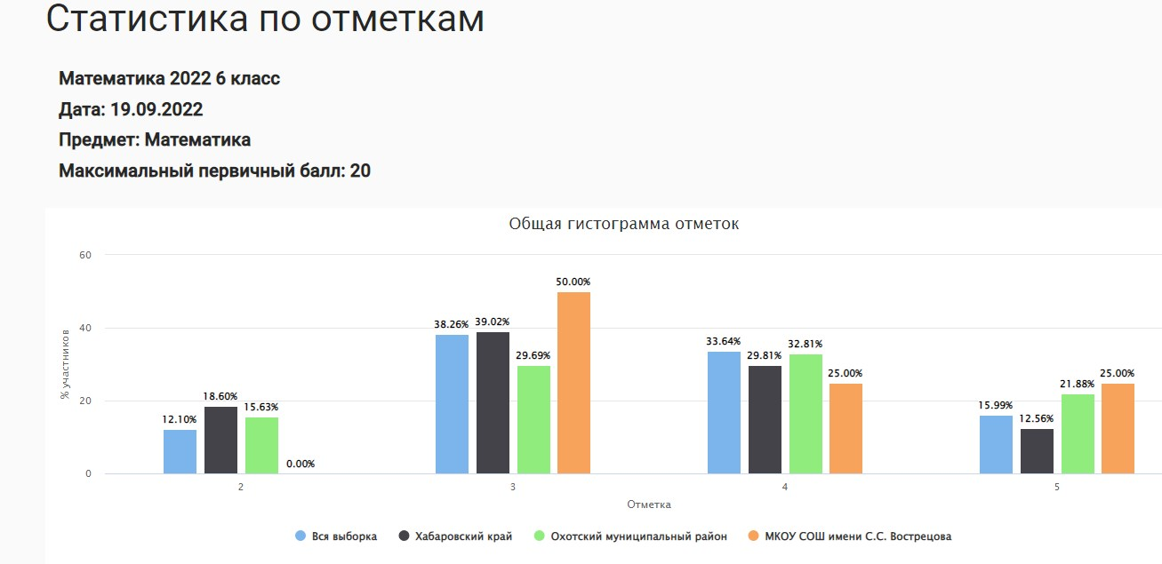

Учащиеся 6 класса по математике получили за работу отметки «3», «4», «5». Кроме того, учащиеся с неудовлетворительной отметкой в образовательной организации отсутствуют. Это свидетельствует об удовлетворительном уровне подготовки учащихся по предмету.
Биология, 6 класс
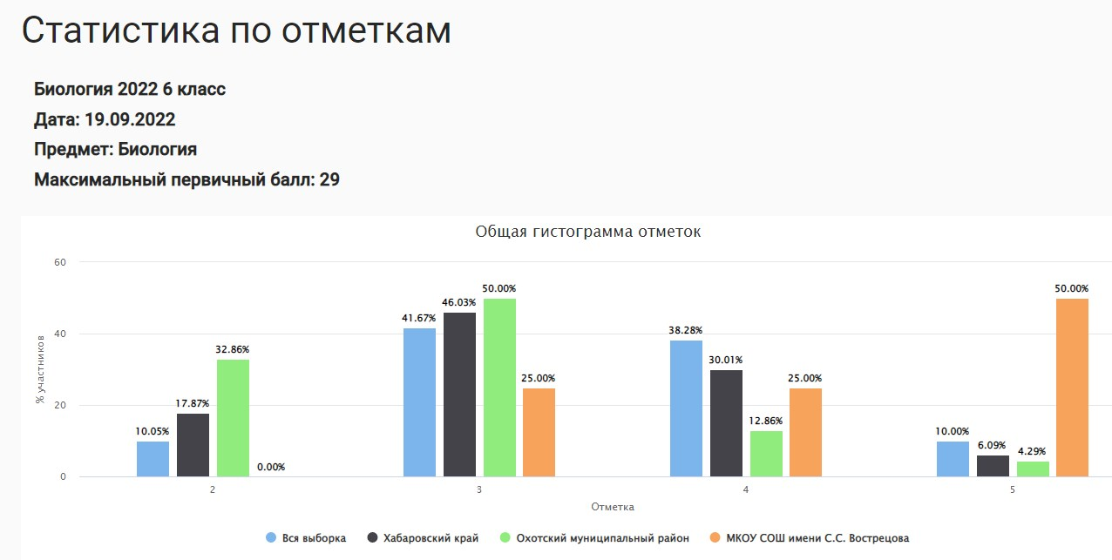

Учащиеся 6 класса по биологии получили за работу преимущественно отметку «5», что превосходит результаты остальных участников работы на разных уровнях. Кроме того, учащиеся с неудовлетворительной отметкой в образовательной организации отсутствуют. Это свидетельствует об удовлетворительном уровне подготовки учащихся по предмету.
История, 6 класс
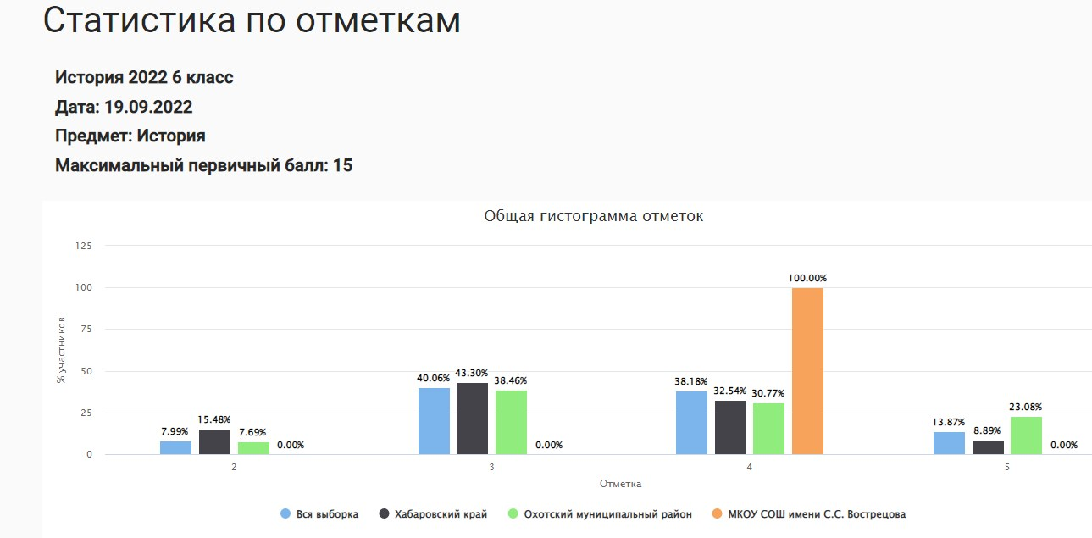
Учащиеся 6 класса по истории получили за работу преимущественно отметку «4», что превосходит результаты остальных участников работы на разных уровнях.
Кроме того, учащиеся с неудовлетворительной отметкой в образовательной организации отсутствуют. Это свидетельствует об удовлетворительном уровне подготовки учащихся по предмету.

Русский язык, 7 класс

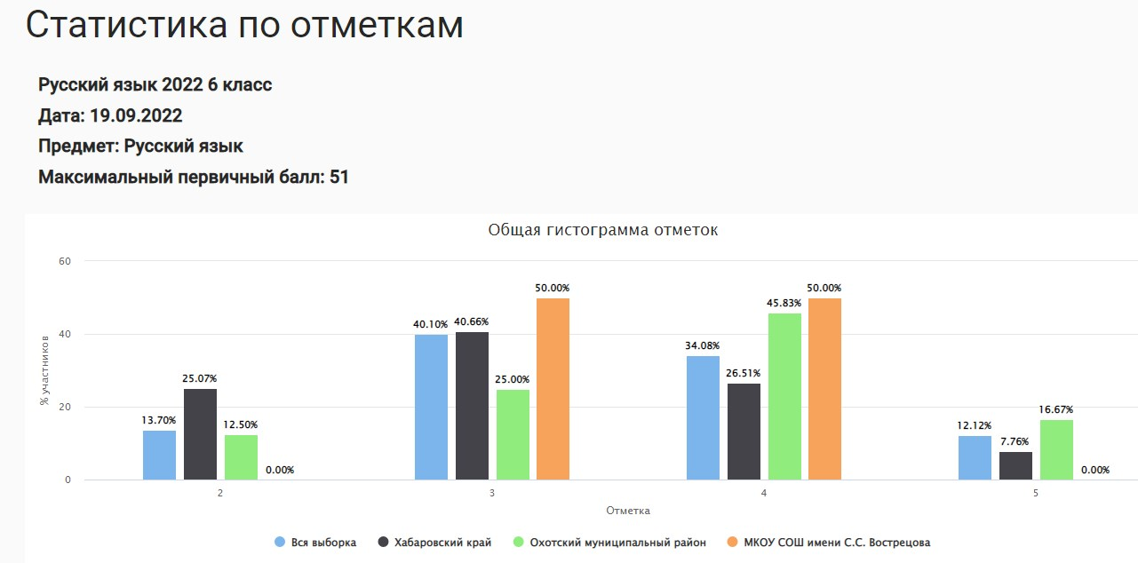

Учащиеся 7 класса по русскому языку получили за работу отметки «3» и «4», что выше результатов остальных участников работы на разных уровнях. Кроме того, учащиеся с неудовлетворительной отметкой в образовательной организации отсутствуют. Это свидетельствует об удовлетворительном уровне подготовки учащихся по предмету.
Математика, 7 класс
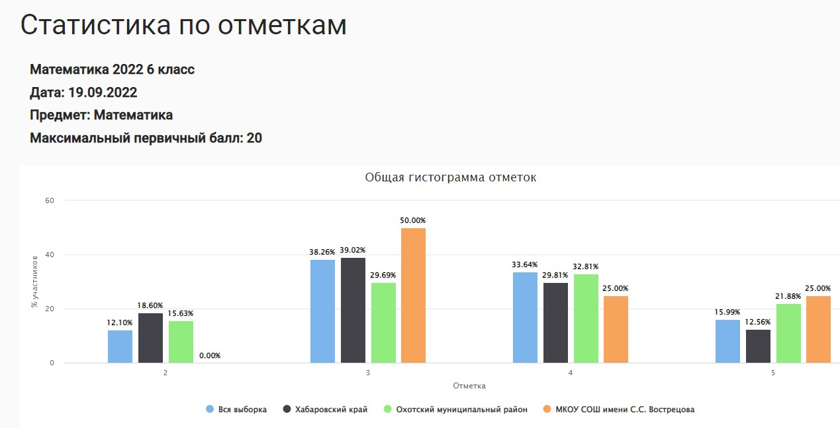
Учащиеся 7 класса по математике получили за работу преимущественно отметку «3», что превосходит результаты остальных участников работы на разных уровнях. Количество учащихся с отметкой «4» ниже количества остальных участников работы на разных уровнях. Кроме того, учащиеся с неудовлетворительной отметкой в образовательной организации отсутствуют. Это свидетельствует об удовлетворительном уровне подготовки учащихся по предмету.
Биология, 7 класс

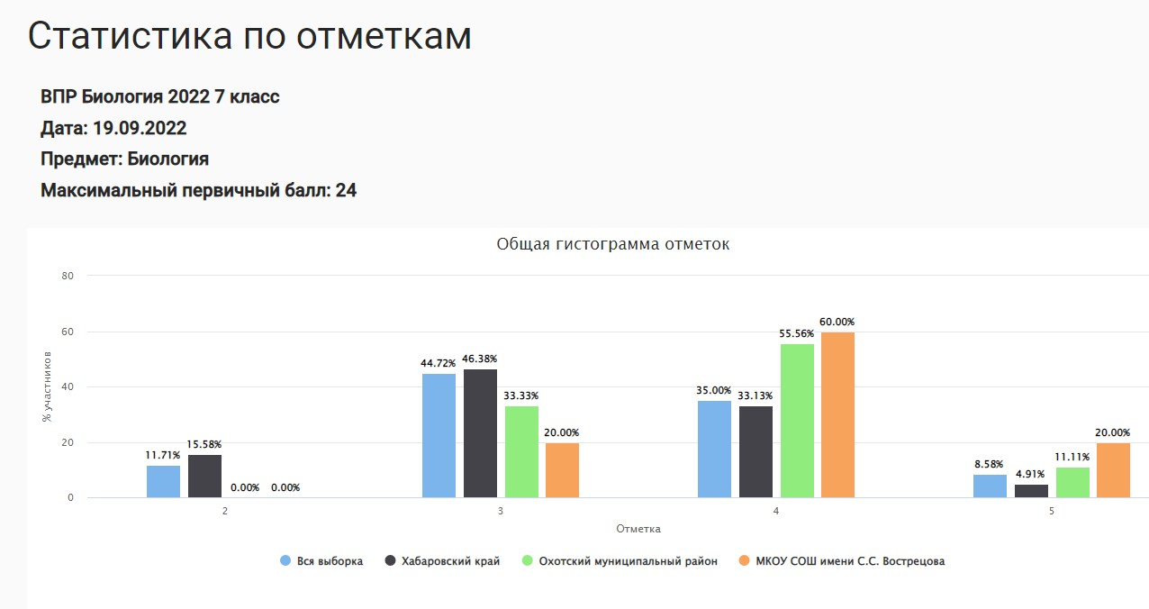
Учащиеся 7 класса по биологии получили за работу преимущественно отметку «4», что превосходит результаты остальных участников работы на разных уровнях.
Кроме того, учащиеся с неудовлетворительной отметкой в образовательной организации отсутствуют. Это свидетельствует об удовлетворительном уровне подготовки учащихся по предмету.

Обществознание, 7 класс
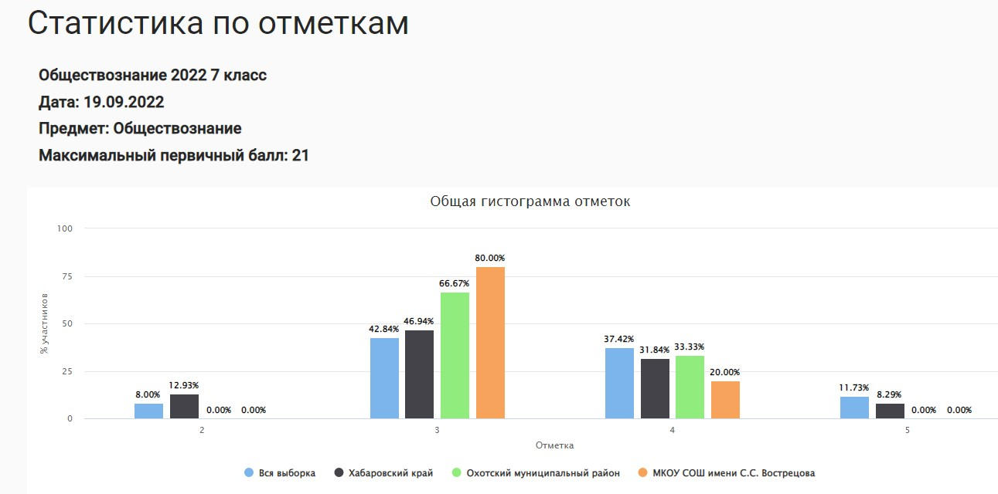
Учащиеся 7 класса по обществознанию получили за работу преимущественно отметку «3». Это свидетельствует о неудовлетворительном уровне подготовки учащихся по предмету.
Кроме того, учащиеся с неудовлетворительной отметкой в образовательной организации отсутствуют. Это свидетельствует об удовлетворительном уровне подготовки учащихся по предмету.
Русский язык, 8 класс

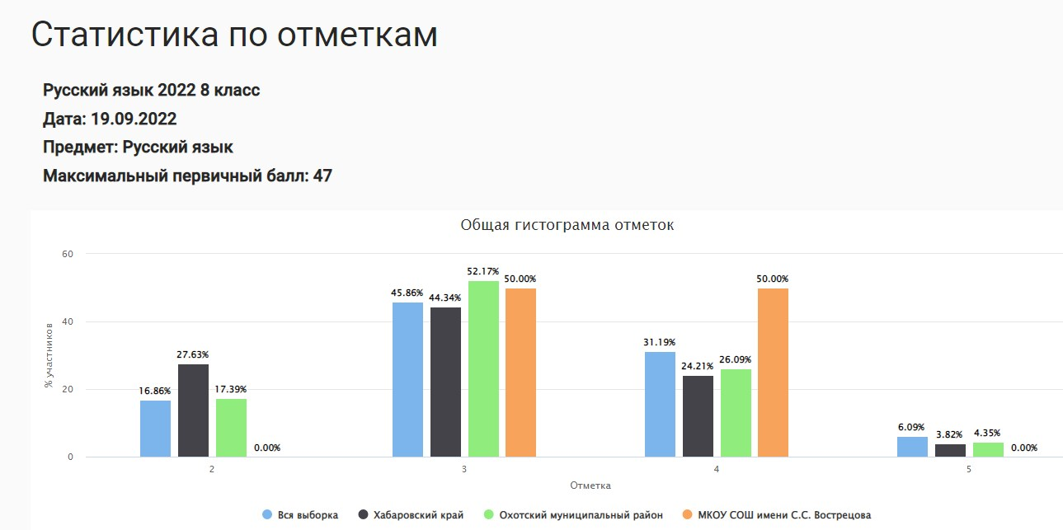

Учащиеся 8 класса по русскому языку получили за работу преимущественно отметки «3» и «4». Кроме того, учащиеся с неудовлетворительной отметкой в образовательной организации отсутствуют. Это свидетельствует об удовлетворительном уровне подготовки учащихся по предмету и о том, что учителям есть над чем работать.
Математика, 8 класс
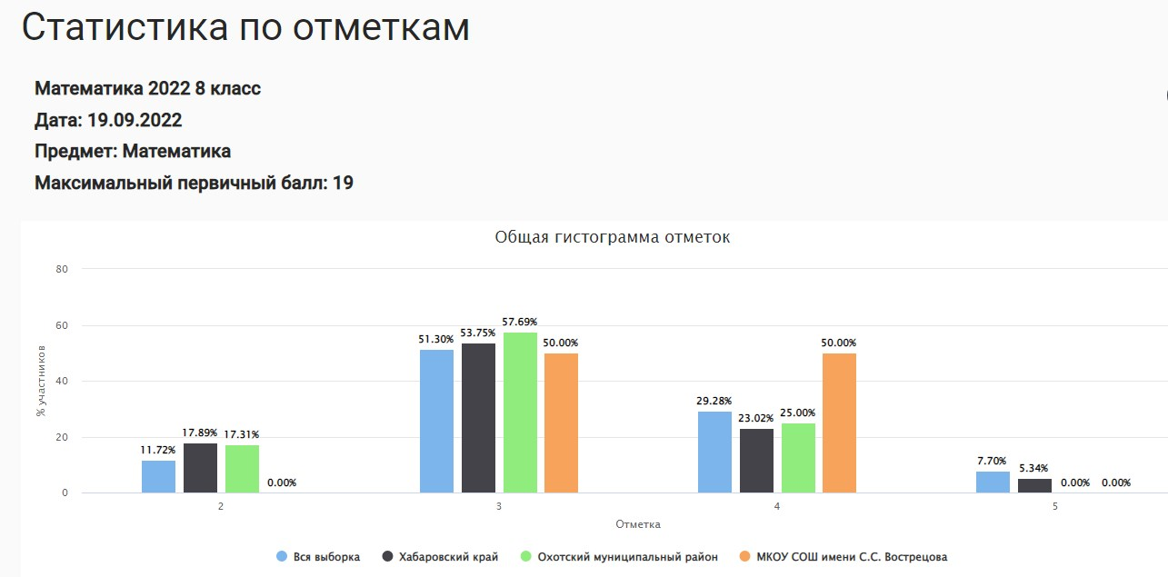
Учащиеся 8 класса по математике получили за работу отметки «3» и «4». Кроме того, учащиеся с неудовлетворительной отметкой в образовательной организации отсутствуют. Это свидетельствует об удовлетворительном уровне подготовки учащихся по предмету и о том, что учителям есть над чем работать.
Биология, 8 класс
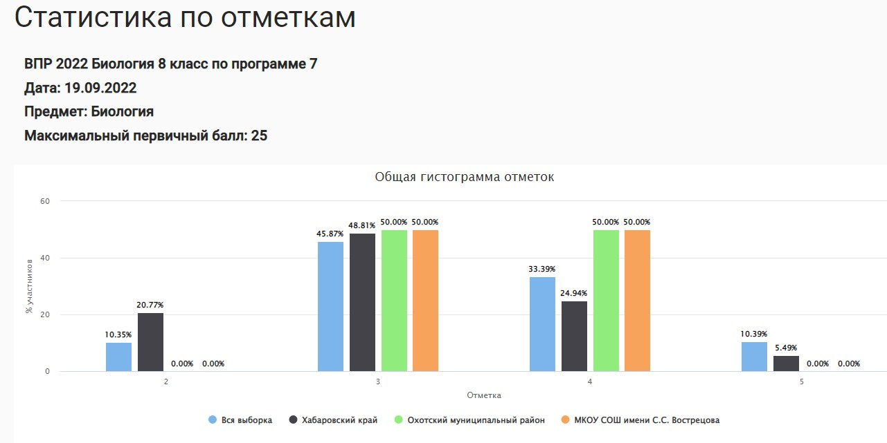

Учащиеся 8 класса по биологии получили за работу отметки «3» и «4». Кроме того, учащиеся с неудовлетворительной отметкой в образовательной организации отсутствуют. Это свидетельствует об удовлетворительном уровне подготовки учащихся по предмету и о том, что учителям есть над чем работать.
История, 8 класс

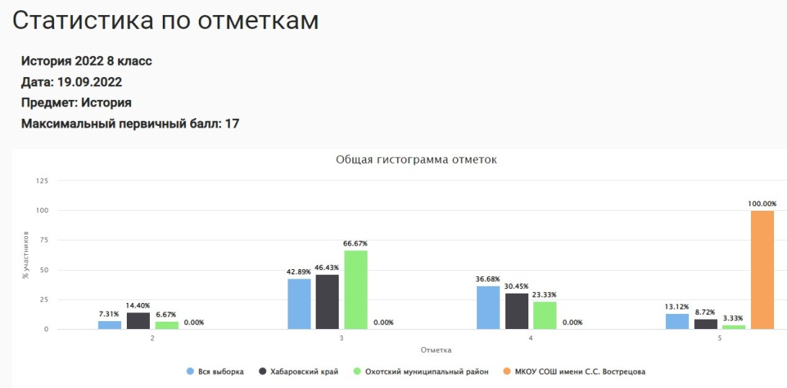
Учащийся 8 класса по истории получил за работу отметку «5». Кроме того, учащиеся с неудовлетворительной отметкой в образовательной организации отсутствуют. Это свидетельствует об удовлетворительном уровне подготовки учащихся по предмету.
Английский язык, 8 класс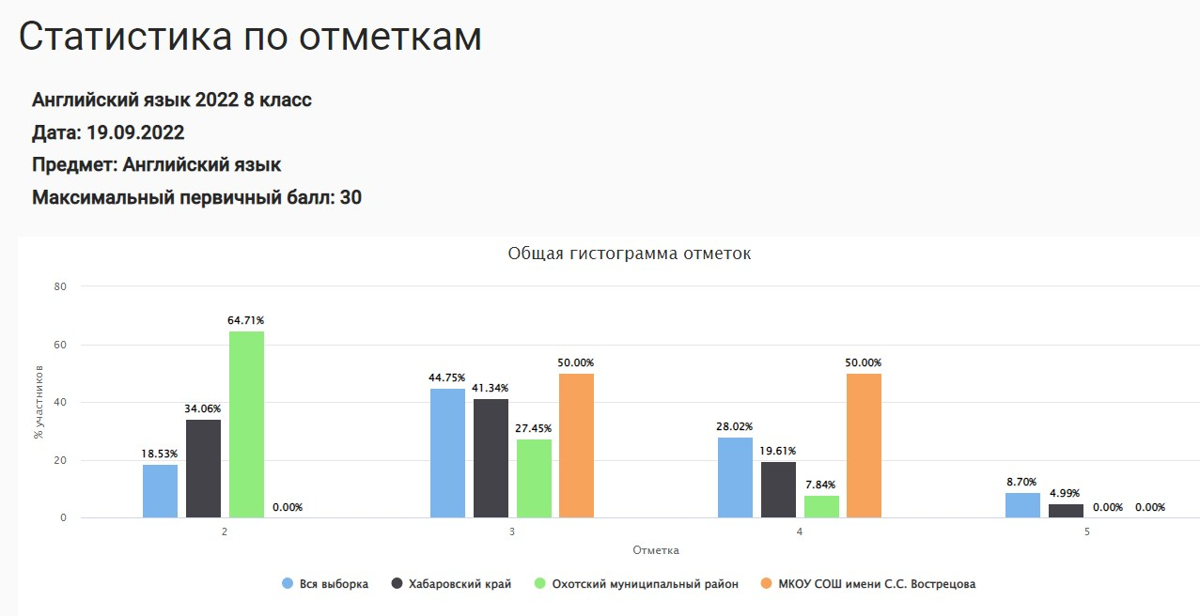

Учащиеся 8 класса по биологии получили за работу отметки «3» и «4». Кроме того, учащиеся с неудовлетворительной отметкой в образовательной организации отсутствуют. Это свидетельствует об удовлетворительном уровне подготовки учащихся по предмету и о том, что учителям есть над чем работать.
Русский язык, 9 класс

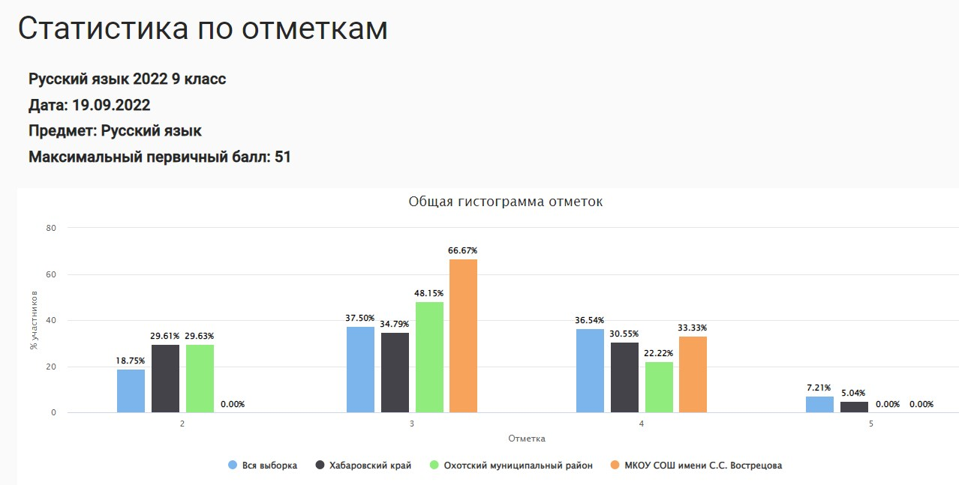

Учащиеся 9 класса по русскому языку получили за работу отметки «3» и «4». Кроме того, учащиеся с неудовлетворительной отметкой в образовательной организации отсутствуют. Это свидетельствует об удовлетворительном уровне подготовки учащихся по предмету и о том, что учителям есть над чем работать.

Математика, 9 класс
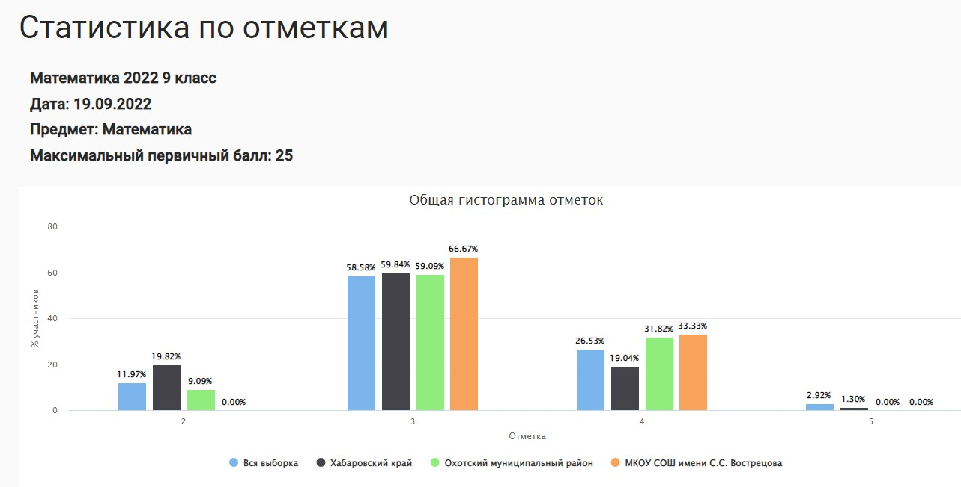
Учащиеся 9 класса по математике получили за работу отметки «3» и «4». Кроме того, учащиеся с неудовлетворительной отметкой в образовательной организации отсутствуют. Это свидетельствует об удовлетворительном уровне подготовки учащихся по предмету и о том, что учителям есть над чем работать.
Физика, 9 класс

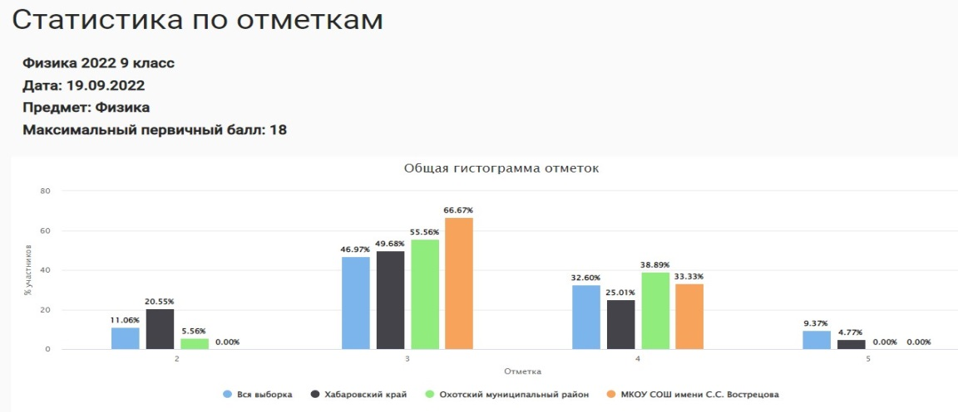

Учащиеся 9 класса по физике получили за работу отметки «3» и «4». Кроме того, учащиеся с неудовлетворительной отметкой в образовательной организации отсутствуют. Это свидетельствует об удовлетворительном уровне подготовки учащихся по предмету и о том, что учителям есть над чем работать.
Обществознание, 9 класс

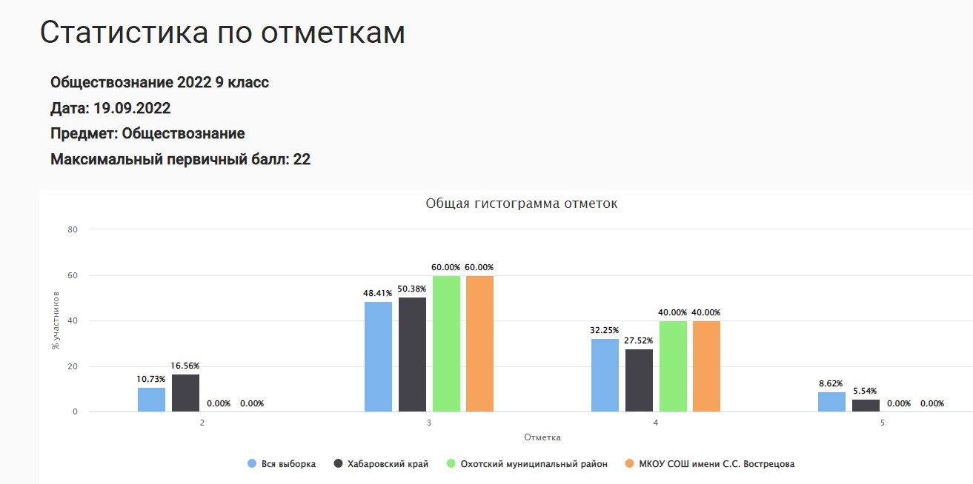
Учащиеся 9 класса по обществознанию получили за работу отметки «3» и «4». Кроме того, учащиеся с неудовлетворительной отметкой в образовательной организации отсутствуют. Это свидетельствует об удовлетворительном уровне подготовки учащихся по предмету и о том, что учителям есть над чем работать.

Шаг 3. Провести сравнительный анализ результатов

ВПР-2022 в ОО с отметками по журналу.
Таблица 2 - Сравнительный анализ результатов участников ВПР

Класс | Доля учащихся, понизивших результат  (Отметка < Отметка по журналу) | Доля учащихся, подтвердивших результат  (Отметка = Отметке по журналу) | Доля учащихся, повысивших результат  (Отметка > Отметка по журналу)
Русский язык
5 | 0,00 | 100 | 0,00
6 | 0,00 | 100 | 0,00
7 | 0,00 | 100 | 0,00
8 | 0,00 | 100 | 0,00
9 | 0,00 | 100 | 0,00
Математика
5 | 0,00 | 100 | 0,00
6 | 0,00 | 100 | 0,00
7 | 50 | 50 | 0,00
8 | 0,00 | 100 | 0,00
9 | 0,00 | 100 | 0,00
Окружающий мир
5 | 0,00 | 100 | 0,00
Биология
6 |  | 100
7 | 0,00 | 100 | 0,00
8 | 0,00 | 100 | 0,00
История
6 | 0,00 | 100 | 0,00
8 | 0,00 | 100 | 0,00
Обществознание
7 | 100 | 0,00 | 0,00
9 | 60 | 40 | 0,00
Физика
9 | 0,00 | 100 | 0,00
Английский язык
8 | 0,00 | 100 | 0,00

Общий вывод. Данные таблицы говорят о том, что в основном для всех классов характерны признаки соответствия отметок при проверке ВПР. Наименьшие отклонения в расхождениях между отметками по журналу учащихся и результатами ВПР в сторону понижения у обучающихся 5, 6, 8 классов.
После проведённого анализа причин данной статистики было выявлено, что в большинстве случаев учащимся не хватало нескольких баллов (1-3), часто из-за неумения формулировать мысль для развёрнутого ответа, результате спешки или невнимательности. Учителям-предметникам рекомен довано включить в рабочие программы по предметам задания по типу ВПР.

Шаг 4. Распределение первичных баллов ВПР – 2022_ в образовательной организации
В качестве примера представлена гистограмма, на которой отражено распределение первичных баллов, близкое к нормальному.
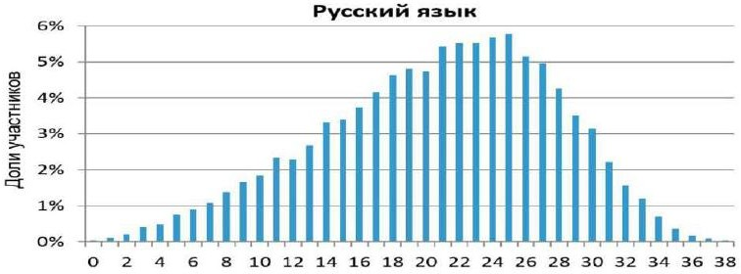
Сравним гистограммы ВПР учащихся МКОУ СОШ имени С.С. Вострецова по предметам.

Окружающий мир,5 класс
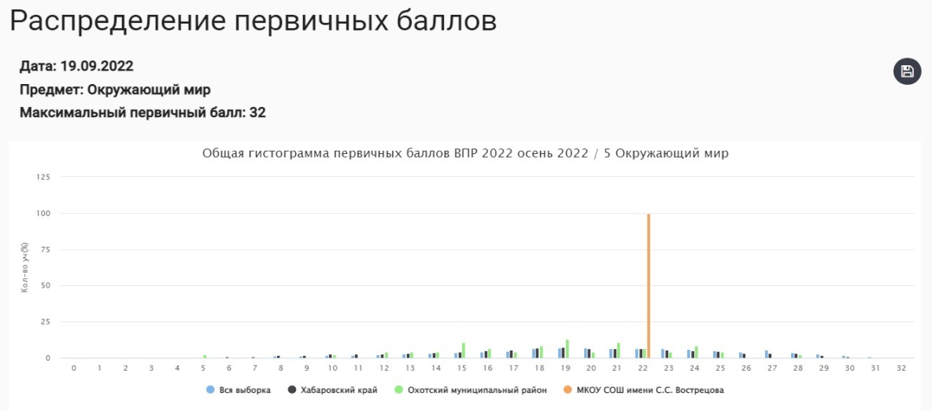

Первичный  балл | 0-7 | 8-17 | 18-26 | 27-32
Оценка | 2 | 3 | 4 | 5

- вид гистограммы по окружающему миру в 5 классе соответствует нормальному распределению первичных баллов;
- меры, принятые ОО для снижения необъективности при проверке учителями работ учащихся в следующем учебном году, указаны в дорожной карте.

Русский язык, 5 класс

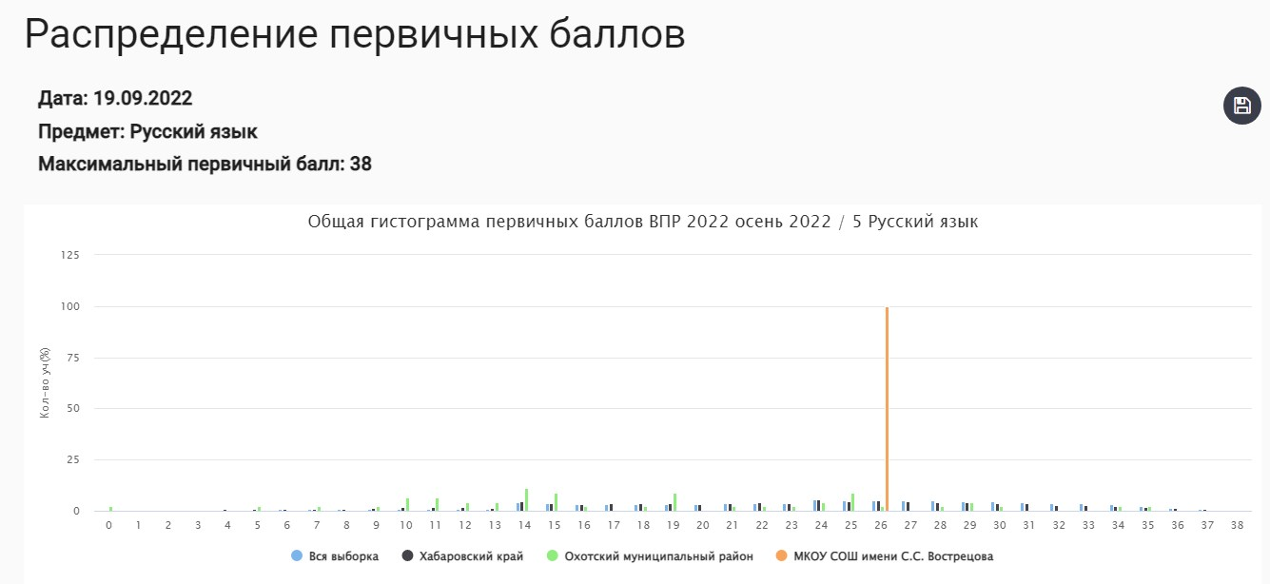

Первичный  балл | 0-13 | 14-23 | 24-32 | 33-38
Оценка | 2 | 3 | 4 | 5

- вид гистограммы по русскому языку в 5 классах соответствует нормальному распределению первичных баллов;
- меры, принятые ОО для снижения необъективности при проверке учителями работ учащихся в следующем учебном году, указаны в дорожной карте.

Математика, 5 класс
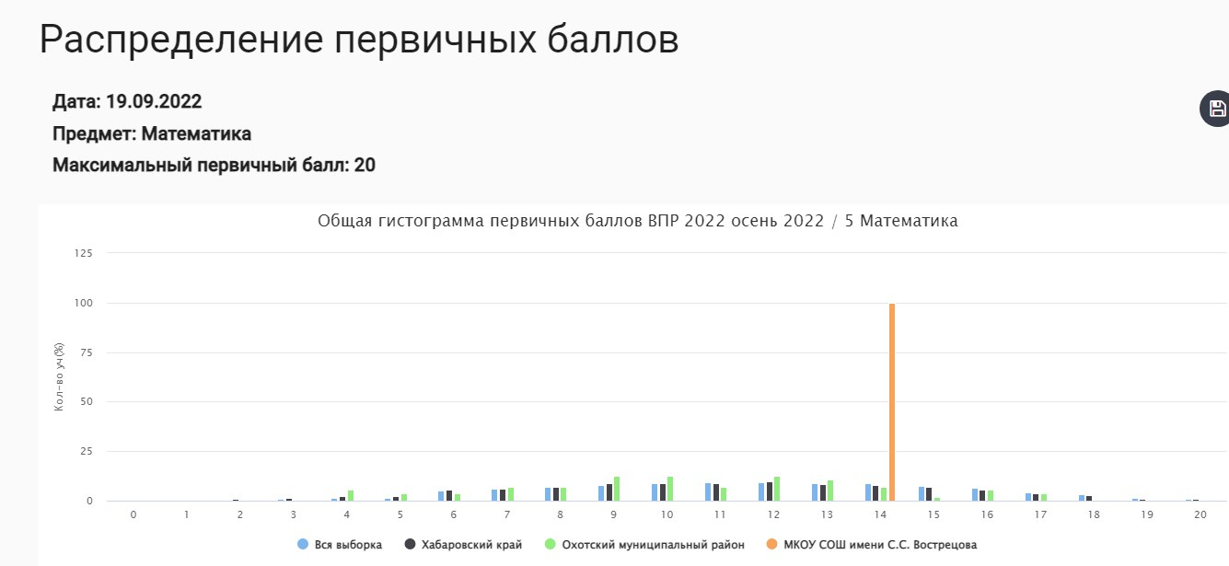

Первичный  балл | 0-5 | 6-9 | 10-14 | 15-20
Оценка | 2 | 3 | 4 | 5

- вид гистограммы по математике в 5 классах соответствует нормальному распределению первичных баллов;
- меры, принятые ОО для снижения необъективности при проверке учителями работ учащихся в следующем учебном году, указаны в дорожной карте.

Русский язык, 6 класс

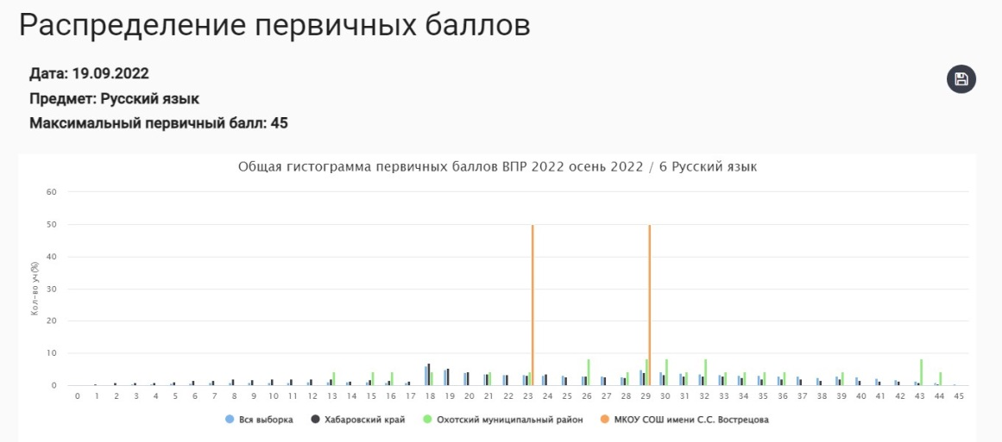

Первичный  балл | 0-17 | 18-28 | 29-38 | 39-45
Оценка | 2 | 3 | 4 | 5

- вид гистограммы по русскому языку в 6 классах не соответствует нормальному распределению первичных баллов;
- фиксируемые «пики» находятся в рамках «4» баллов
- меры, принятые ОО для снижения необъективности при проверке учителями работ учащихся в следующем учебном году, указаны в дорожной карте.

Математика, 6 класс

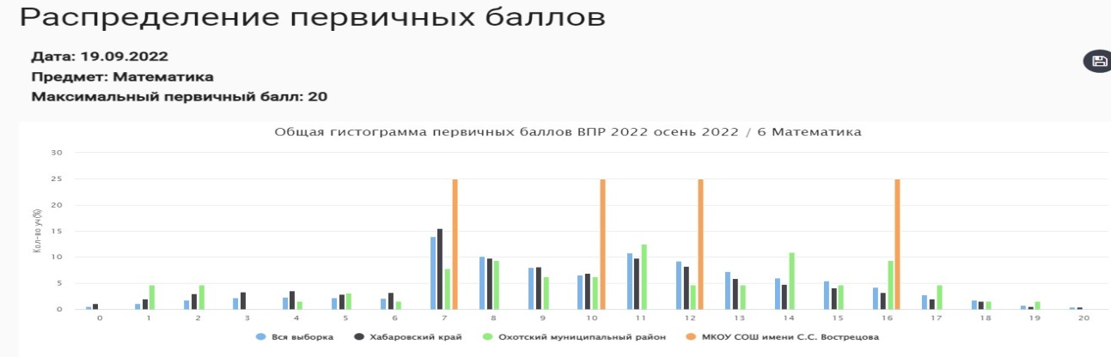

Первичный  балл | 0-6 | 7-10 | 11-14 | 15-20
Оценка | 2 | 3 | 4 | 5

- вид гистограммы по математике в 6 классах почти соответствует нормальному распределению первичных баллов;
- фиксируемые «пики» находятся в рамках «3» баллов
- меры, принятые ОО для снижения необъективности при проверке учителями работ учащихся в следующем учебном году, указаны в дорожной карте.

Биология, 6 класс

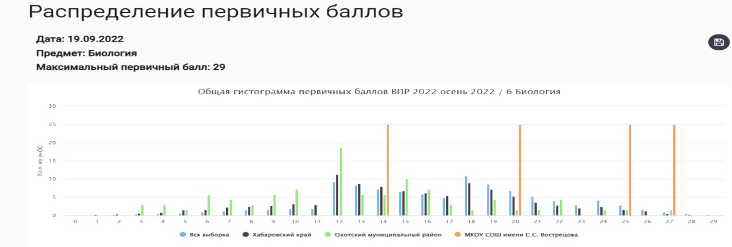

Первичный  балл | 0-11 | 12-17 | 18-23 | 24-29
Оценка | 2 | 3 | 4 | 5
- вид гистограммы по биологии в 6 классе соответствует нормальному распределению первичных баллов;
- меры, принятые ОО для снижения необъективности при проверке учителями работ учащихся в следующем учебном году, указаны в дорожной карте.

История, 6 класс

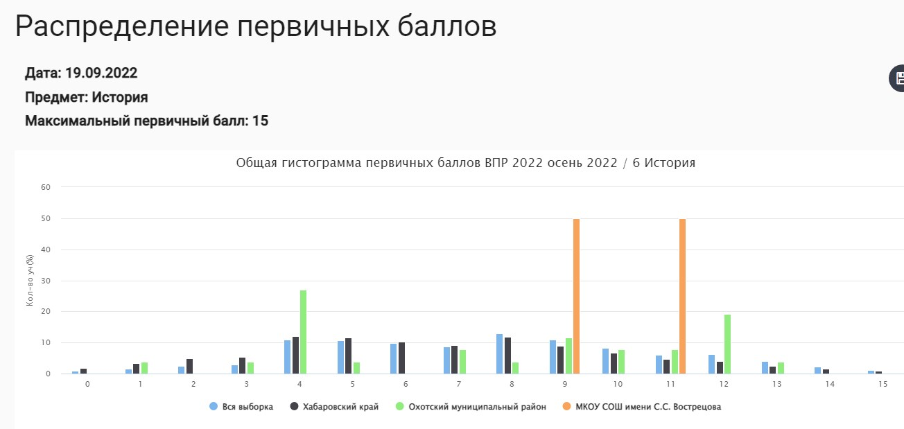

Первичный  балл | 0-3 | 4-7 | 8-11 | 12-15
Оценка | 2 | 3 | 4 | 5

- вид гистограммы по истории в 6 классе почти соответствует нормальному распределению первичных баллов;
- меры, принятые ОО для снижения необъективности при проверке учителями работ учащихся в следующем учебном году, указаны в дорожной карте.

Русский язык, 7 класс

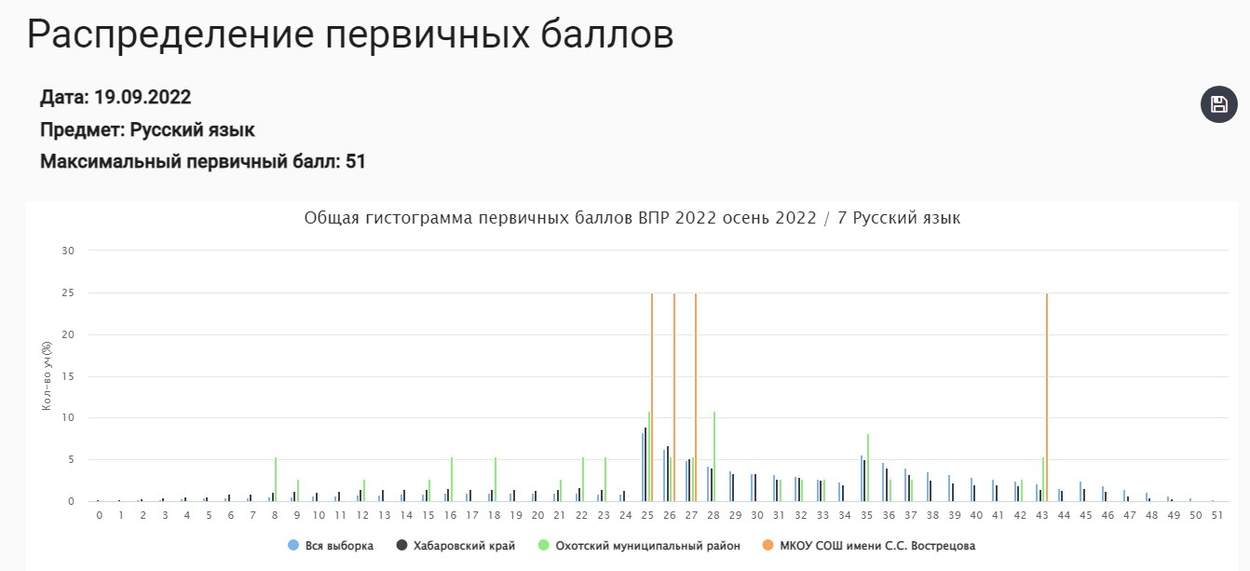

Первичный  балл | 0-24 | 25-34 | 35-44 | 45-51
Оценка | 2 | 3 | 4 | 5

  - вид гистограммы по русскому языку в 7 классах не соответствует нормальному распределению первичных баллов;
  - фиксируемые «пики» находятся в рамках «3» баллов;
  - меры, принятые ОО для снижения необъективности при проверке учителями работ учащихся в следующем учебном году, указаны в дорожной карте.

Математика, 7 класс

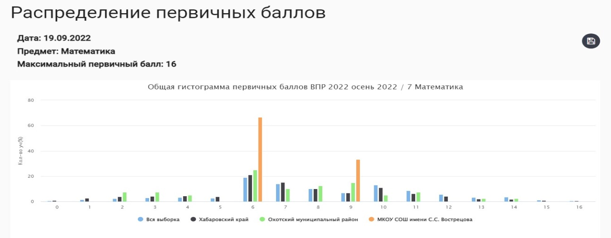

Первичный  балл | 0-5 | 6-9 | 10-13 | 14-16
Оценка | 2 | 3 | 4 | 5

  - вид гистограммы по математике в 7 классе не соответствует нормальному распределению первичных баллов;
  - фиксируемые «пики» находятся в рамках «3» баллов;
  - меры, принятые ОО для снижения необъективности при проверке учителями работ учащихся в следующем учебном году, указаны в дорожной карте.

Биология, 7 класс

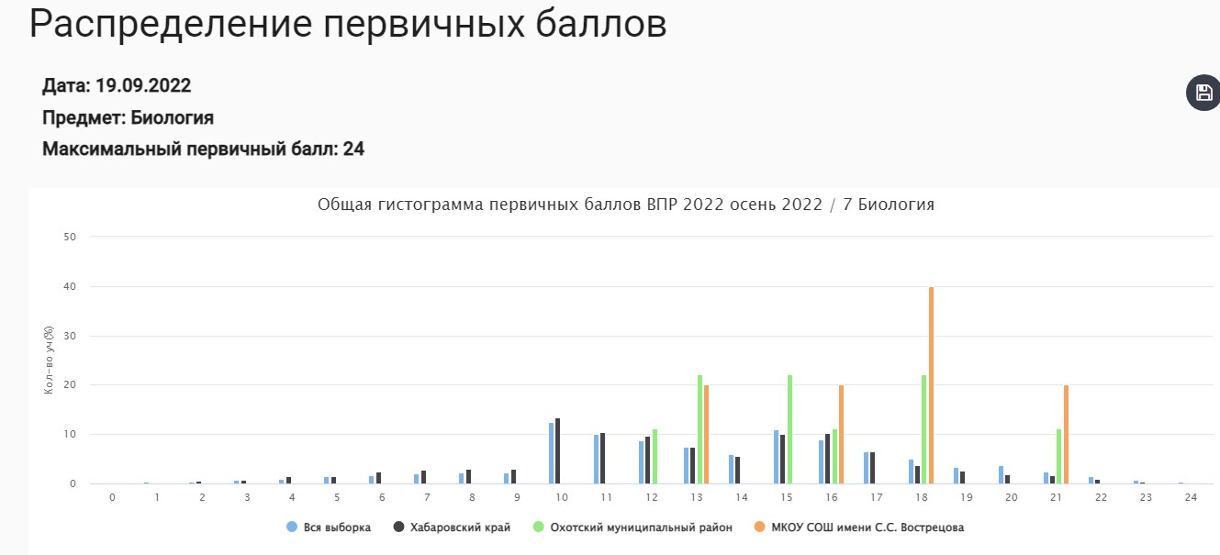

Первичный  балл | 0-9 | 10-14 | 15-19 | 20-24
Оценка | 2 | 3 | 4 | 5

  - вид гистограммы по биологии в 7 классах не соответствует нормальному распределению первичных баллов в правой части;
  - меры, принятые ОО для снижения необъективности при проверке учителями работ учащихся в следующем учебном году, указаны в дорожной карте.

Обществознание, 7 класс
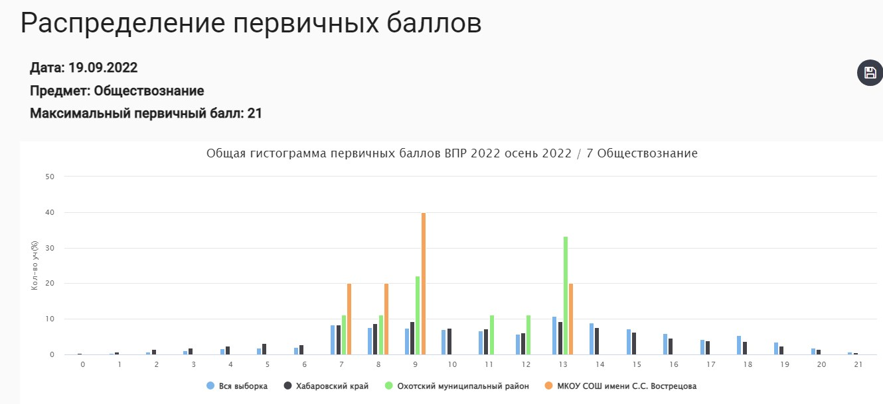

Первичный  балл | 0-6 | 7-12 | 13-17 | 18-21
Оценка | 2 | 3 | 4 | 5
  - вид гистограммы по обществознанию в 7 классах почти соответствует нормальному распределению первичных баллов;
  - фиксируемые «пики» находятся в рамках «3» и «4» баллов;
  - меры, принятые ОО для снижения необъективности при проверке учителями работ учащихся в следующем учебном году, указаны в дорожной карте.

Русский язык, 8 класс
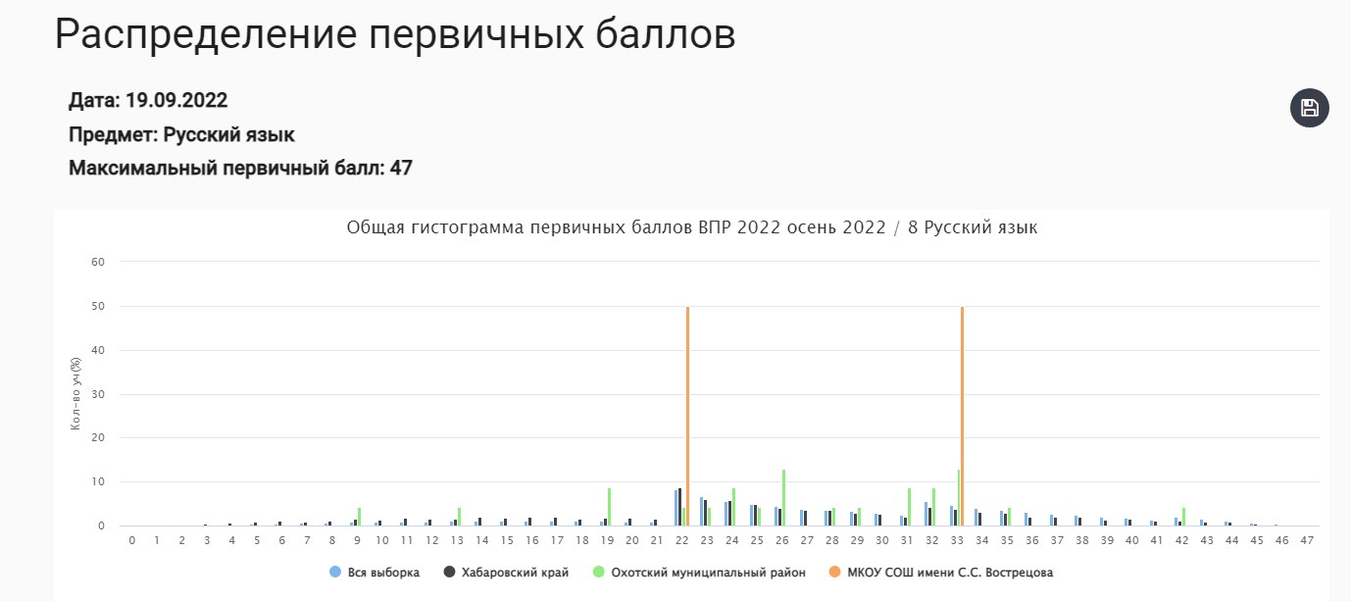

Первичный  балл | 0-21 | 22-31 | 32-41 | 42-47
Оценка | 2 | 3 | 4 | 5

  - гистограммы по русскому языку в 8 классах не совсем соответствует нормальному распределению первичных баллов;
  - фиксируемые «пики» находятся в рамках «3» баллов;
  - меры, принятые ОО для снижения необъективности при проверке учителями работ учащихся в следующем учебном году, указаны в дорожной карте.

Математика, 8 класс
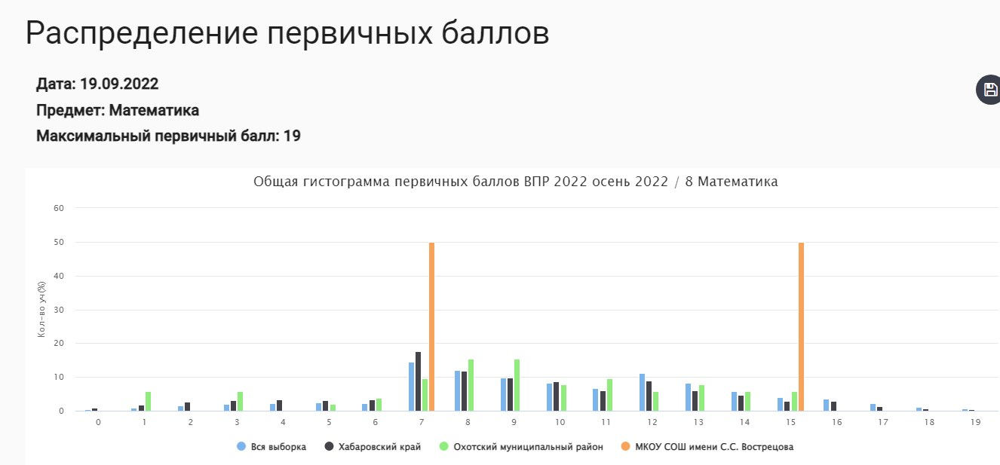

Первичный  балл | 0-6 | 7-11 | 12-15 | 16-19
Оценка | 2 | 3 | 4 | 5

  - вид гистограммы по математике в 8 классах не совсем соответствует нормальному распределению первичных баллов;
  - фиксируемые «пики» находятся в рамках «3» и «4» баллов;
  - меры, принятые ОО для снижения необъективности при проверке учителями работ учащихся в следующем учебном году, указаны в дорожной карте.

Биология, 8 класс
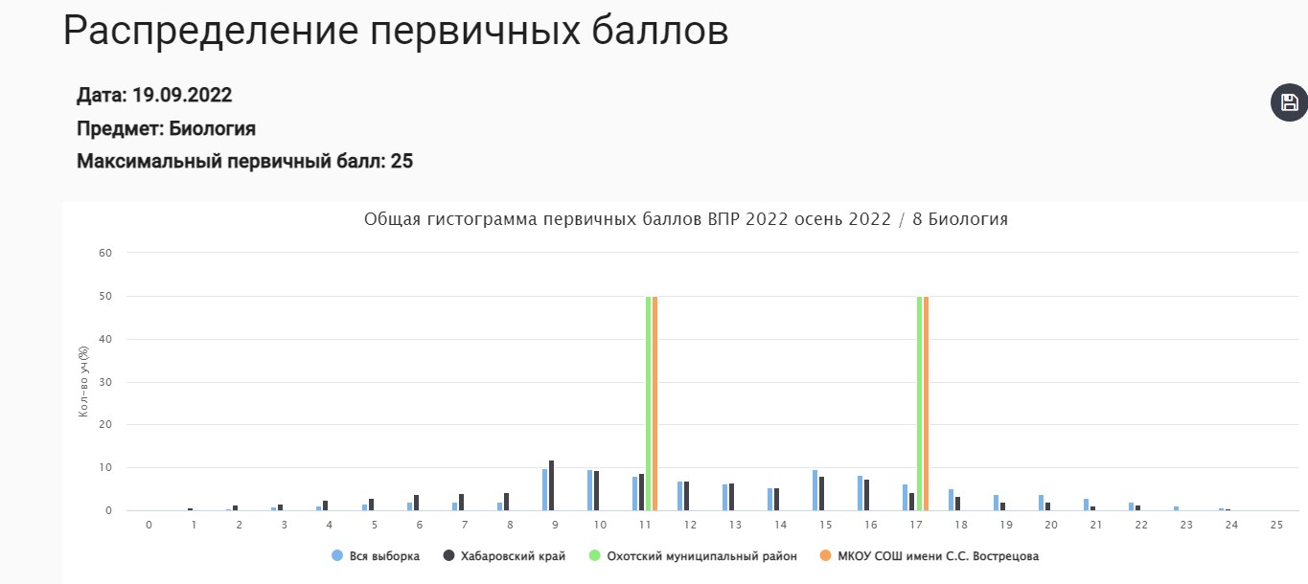

Первичный  балл | 0-8 | 9-14 | 15-19 | 20-25
Оценка | 2 | 3 | 4 | 5

  - вид гистограммы по биологии в 8 классе соответствует нор- мальному распределению первичных баллов;
  - меры, принятые ОО для снижения необъективности при проверке учителями работ учащихся в следующем учебном году, указаны в дорожной карте.

История, 8 класс
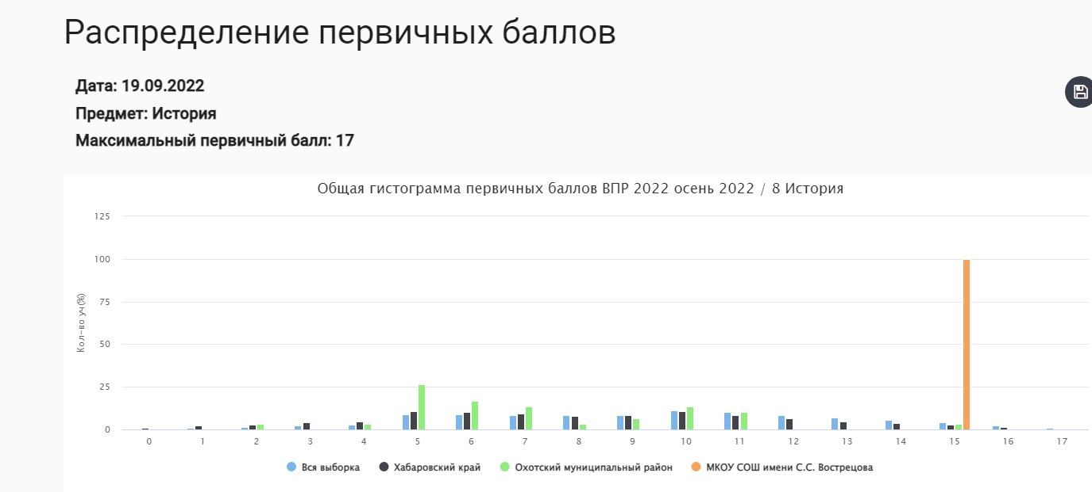

Первичный  балл | 0-4 | 5-9 | 10-13 | 14-17
Оценка | 2 | 3 | 4 | 5

  - вид гистограммы по истории в 8 классе соответствует нормальному распределению первичных баллов;
  - меры, принятые ОО для снижения необъективности при проверке учителями работ учащихся в следующем учебном году, указаны в дорожной карте.

Английский язык, 8 класс
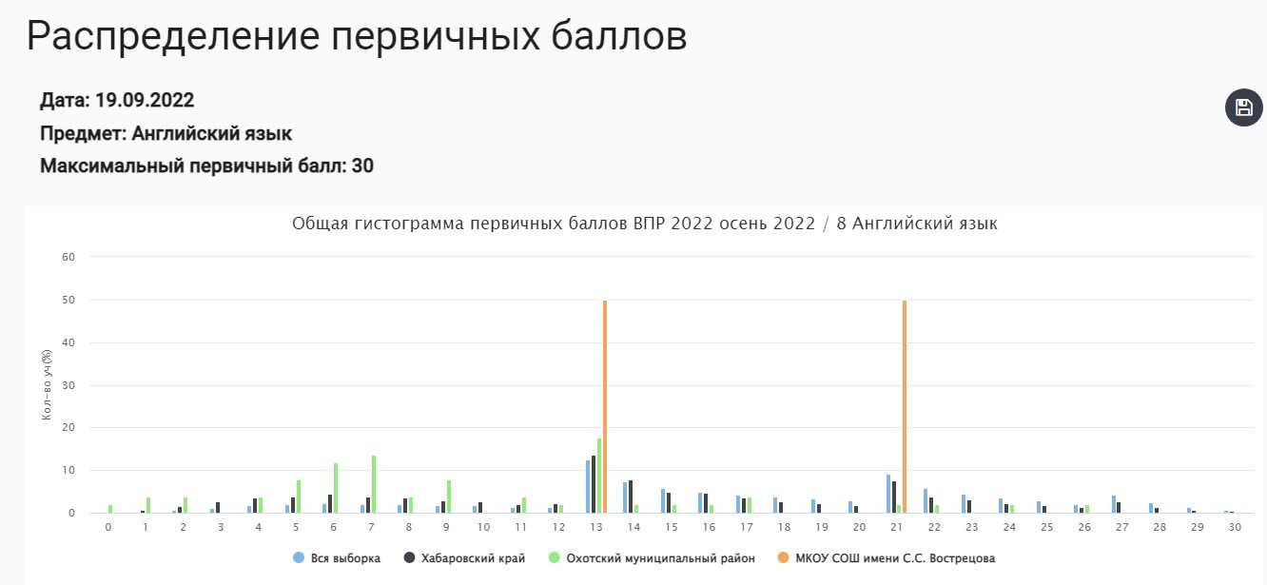

Первичный  балл | 0-12 | 13-20 | 21-26 | 27-30
Оценка | 2 | 3 | 4 | 5

  - вид гистограммы по географии в 8 классе не совсемсоответствует нормальному распределению первичных баллов;
  - фиксируемые «пики» находятся в рамках «3» и «4» баллов;
  - меры, принятые ОО для снижения необъективности при проверке учителями работ учащихся в следующем учебном году, указаны в дорожной карте.

Русский язык, 9 класс
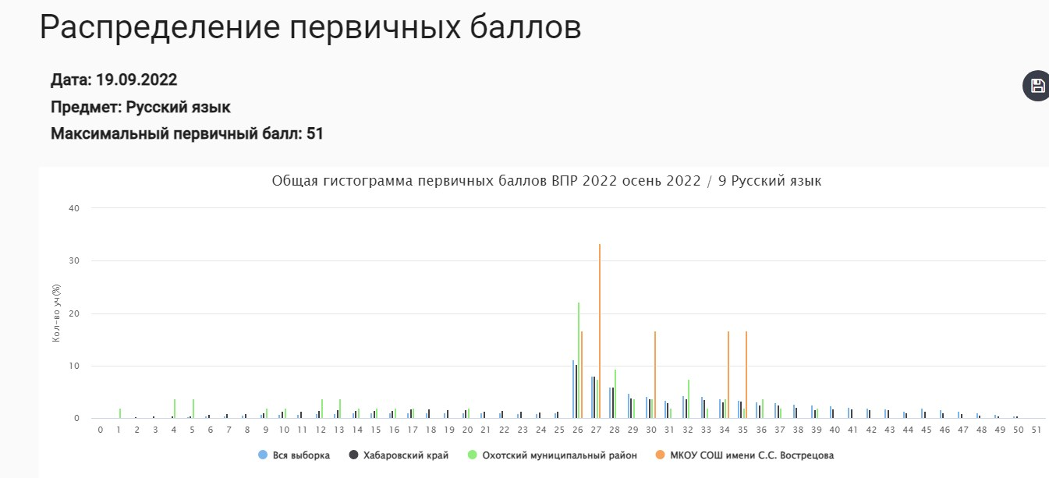

Первичный  балл | 0-25 | 26-31 | 32-44 | 45-51
Оценка | 2 | 3 | 4 | 5

  - вид гистограммы по русскому языку в 9 классе соответствует нормальному распределению первичных баллов;
  - фиксируемые «пики» находятся в рамках «3» и «4» баллов;
  - меры, принятые ОО для снижения необъективности при проверке учителями работ учащихся в следующем учебном году, указаны в дорожной карте.

Математика, 9 класс

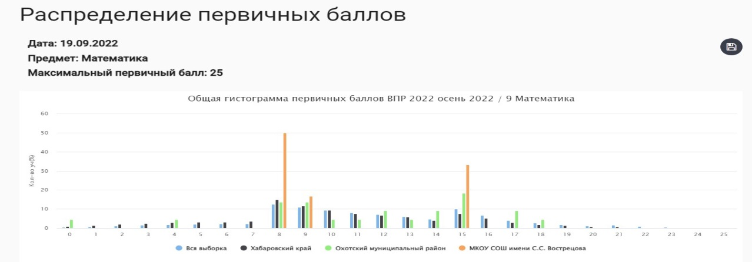

Первичный  балл | 0-7 | 8-14 | 15-20 | 21-25
Оценка | 2 | 3 | 4 | 5

  - вид гистограммы по математике в 9 классе соответствует нормальному распределению первичных баллов;
  - фиксируемые «пики» находятся в рамках «3» и «4» баллов;
  - меры, принятые ОО для снижения необъективности при проверке учителями работ учащихся в следующем учебном году, указаны в дорожной карте.

Физика, 9 класс
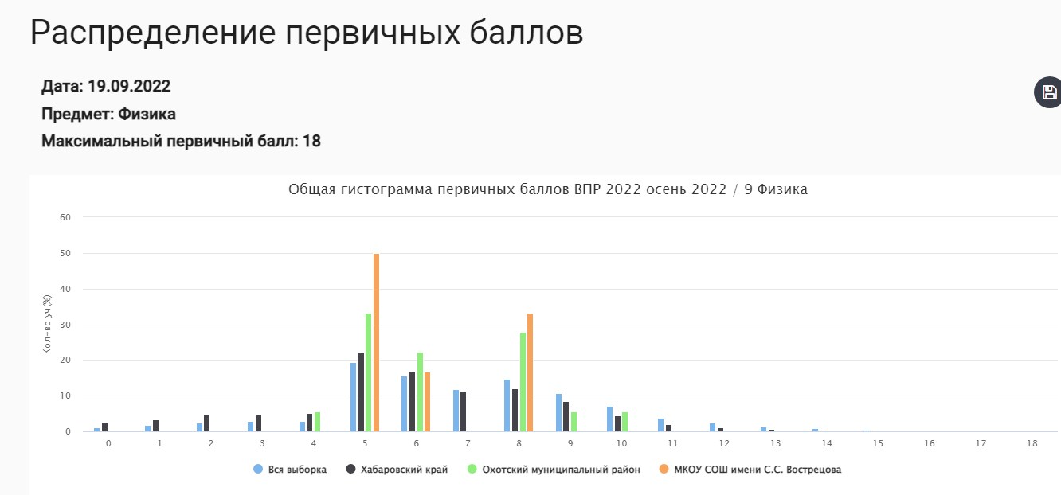

Первичный  балл | 0-4 | 5-7 | 8-10 | 11-18
Оценка | 2 | 3 | 4 | 5

  - вид гистограммы по физике в 9 классе соответствует нормальному распределению первичных баллов;
  - фиксируемые «пики» находятся в рамках «3» и «4» баллов;
  - меры, принятые ОО для снижения необъективности при проверке учителями работ учащихся в следующем учебном году, указаны в дорожной карте.

Обществознание, 9 класс
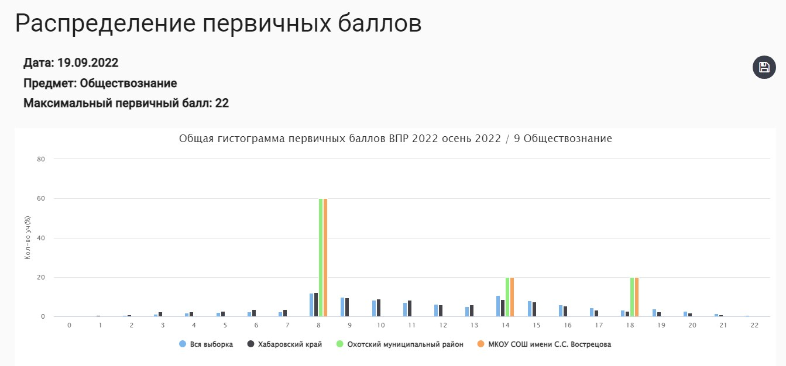

Первичный  балл | 0-7 | 8-13 | 14-18 | 19-22
Оценка | 2 | 3 | 4 | 5

  - вид гистограммы по обществознанию в 9 классе соответствует нормальному распределению первичных баллов;
  - фиксируемые «пики» находятся в рамках «3» и «4» баллов;
  - меры, принятые ОО для снижения необъективности при проверке учителями работ учащихся в следующем учебном году, указаны в дорожной карте.

Шаг 5. Проанализировать результаты выполнения отдельных заданий проверочной работы
Согласно анализу, проведённому по результатам ВПР, учащимся МКОУ СОШ имени С.С. Вострецова, в первую очередь, необходимо:

Русский язык:
1. Совершенствование видов речевой деятельности (чтения, письма), обеспечивающих эффективное овладение разными учебными предметами и взаимодействие с окружающими людьми; расширение и систематизация научных знаний о языке; осознание взаимосвязи его уровней и единиц; освоение базовых понятий лингвистики, основных единиц и грамматических категорий языка; овладение основными нормами литературного языка (пунктуационными).
2. Анализировать различные виды словосочетаний и предложений с точки зрения их структурно-смысловой организации и функциональных особенностей; соблюдать основные языковые нормы в письменной речи; опираться на грамматико- интонационный анализ при объяснении расстановки знаков препинания в предложении

3. Совершенствование видов речевой деятельности (чтения, письма), обеспечивающих эффективное овладение разными учебными предметами и взаимодействие с окружающими людьми в ситуациях формального и неформального межличностного и межкультурного общения; использование коммуникативно-эстетических возможностей русского языка; расширение и систематизацию научных знаний о языке; осознание взаимосвязи его уровней и единиц; освоение базовых понятий лингвистики, основных единиц и грамматических категорий языка; формирование навыков проведения различных видов анализа слова (лексического), а также многоаспектного анализа текста; овладение основными стилистическими ресурсами лексики и фразеологии языка, основными нормами литературного языка.
Владеть навыками различных видов чтения (изучающим, ознакомительным, про- смотровым) и информационной переработки прочитанного материала; адекватно понимать тексты различных функционально- смысловых типов речи и функциональных разновидностей языка; проводить лексический анализ слова; опознавать лексические средства выразительности

Математика
1. Умение применять изученные понятия, результаты, методы для решения задач практического характера и задач из смежных дисциплин. Находить процент от числа, число по проценту от него; находить процентное отношение двух чисел; находить процентное снижение или процентное повышение величины.
2. Овладение навыками письменных вычислений. Использовать свойства чисел и правила действий с рациональными числами при выполнении вычислений / выполнять вычисления, в том числе с использованием приемов рациональных вычислений, обосновывать алгоритмы выполнения действий.
3. Умение применять изученные понятия, результаты, методы для решения задач практического характера и задач из смежных дисциплин. Вычислять расстояния на местности в стандартных ситуациях.
4. Развитие умений моделирования реальных ситуаций на языке геометрии, развитие изобразительных умений. Выполнять простейшие построения и измерения на местности, необходимые в реальной жизни.
5. Развитие пространственных представлений. Оперировать на базовом уровне понятиями: «прямоугольный параллелепипед», «куб», «шар».
6. Умение проводить логические обоснования, доказательства математических утверждений. Решать простые и сложные задачи разных типов, а также задачи повышенной трудности.

История
- Умение создавать, применять и преобразовывать знаки и символы, модели и схемы для решения учебных и познавательных задач. Овладение базовыми историческими знаниями, а также представлениями о закономерностях развития человеческого общества в социальной, экономической, политической, научной и культурной сферах Умение работать с письменными, изобразительными и вещественными историческими источниками, понимать и интерпретировать содержащуюся в них информацию
- Использовать историческую карту как источник информации о территории, об экономических и культурных центрах Руси и других государств в Средние века, о направлениях крупнейших передвижений людей – походов, завоеваний, колонизаций и др.
- Использовать историческую карту как источник информации о границах России и других государств в Новое время, об основных процессах социально- экономического развития, о местах важнейших событий, направлениях значительных передвижений – походов, завоеваний, колонизации и др.
- Локализовать во времени хронологические рамки и рубежные события Нового времени как исторической эпохи, основные этапы отечественной и всеобщей истории Нового времени; соотносить хронологию истории России и всеобщей истории в Новое время.
- Объяснять причины и следствия ключевых событий и процессов отечественной и всеобщей истории Нового времени (социальных движений, реформ и революций, взаимодействий между народами и др.)

Биология
- Общие свойства организмов и их проявление у животных Осуществлять классификацию биологических объектов (животные, растения, грибов) по разным основаниям.
- Формирование основ экологической грамотности: способности оценивать последствия деятельности человека в природе, влияние факторов риска на здоровье человека; выбирать целевые и смысловые установки в своих действиях и поступках по отношению к живой природе, здоровью своему и окружающих; осознание необходимости действий по сохранению биоразнообразия и природных местообитаний видов растений и животных.
- Органы цветкового растения Умение определять понятия, создавать обобщения, устанавливать аналогии, классифицировать, самостоятельно выбирать основания и критерии для классификации.
- Осуществлять классификацию биологических объектов (животные, растения, грибов) по разным основаниям.
- Выделять существенные признаки биологических объектов (клеток и организмов растений, животных, грибов, бактерий) и процессов, характерных для живых организмов.
Обществознание
- Освоение приемов работы с социально значимой информацией, ее осмысление; развитие способностей обучающихся делать необходимые выводы и давать обоснованные оценки социальным событиям и процессам; развитие социального кругозора и формирование познавательного интереса к изучению общественных дисциплин.
- Анализировать несложные практические ситуации, связанные с гражданскими, семейными, трудовыми правоотношениями; в предлагаемых модельных ситуациях определять признаки правонарушения, проступка, преступления; исследовать несложные практические ситуации, связанные с защитой прав и интересов детей, оставшихся без попечения родителей;
- Характеризовать государственное устройство Российской Федерации, называть органы государственной власти страны; раскрывать достижения российского народа; осознавать значение патриотической позиции в укреплении нашего государства.
- Приобретение теоретических знаний и опыта применения полученных знаний и умений для определения собственной активной позиции в общественной жизни, для решения типичных задач в области социальных отношений, адекватных возрасту обучающихся, межличностных отношений, включая отношения между людьми различных национальностей и вероисповеданий, возрастов и социальных групп; развитие социального кругозора и формирование познавательного интереса к изучению общественных дисциплин. Использовать знания о биологическом и социальном в человеке для характеристики его природы.
Английский язык
1. Говорение: монологическое высказывание на основе плана и визуальной информации.
2. Чтение с пониманием основного содержания прочитанного текста.
3. Навыки оперирования языковыми средствами в коммуникативно значимом контек сте: грамматические формы.
4. Навыки оперирования языковыми средствами в коммуникативно значимом контексте: лексические единицы.
Физика
- Распознавать механические явления и объяснять на основе имеющихся знаний основные свойства или условия протекания этих явлений: равномерное и неравномерное движение, инерция, взаимодействие тел, передача давления твердыми телами, жидкостями и газами, атмосферное давление, плавание тел; анализировать ситуации практико-ориентированного характера, узнавать в них проявление изученных физических явлений или закономерностей и применять имеющиеся знания для их объяснения.
- Решать задачи, используя физические законы (закон сохранения энергии, закон Гука, закон Паскаля, закон Архимеда) и формулы, связывающие физические величины (путь, скорость, масса тела, плотность вещества, сила, давление, кинетическая энергия, потенциальная энергия, механическая работа, механическая мощность, КПД простого механизма, сила трения скольжения, коэффициент трения): на основе анализа условия задачи записывать краткое условие, выделять физические величины, законы и формулы, необходимые для ее решения, проводить расчеты и оценивать реальность полученного значения физической величины.
- Анализировать отдельные этапы проведения исследований и интерпретировать результаты наблюдений и опытов; решать задачи, используя физические законы (закон сохранения энергии, закон Гука, закон Паскаля, закон Архимеда, закон сохранения энергии в тепловых процессах, закон Ома для участка цепи, закон Джоуля-Ленца) и формулы, связывающие физические величины.

Шаг 6. Провести анализ выполнения заданий группами участников

Окружающий мир, 5 класс

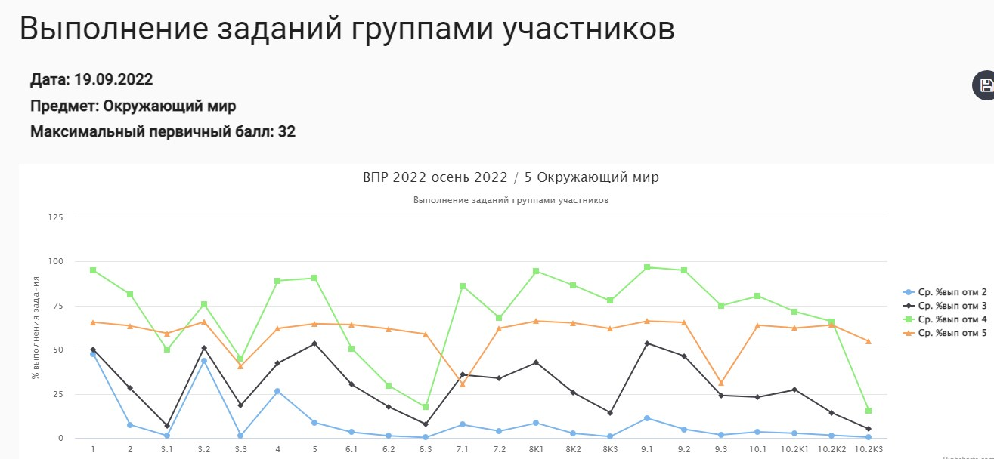

Русский язык, 5 класс

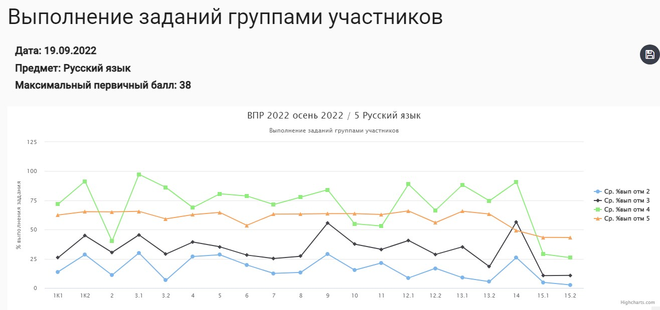

Математика, 5 класс

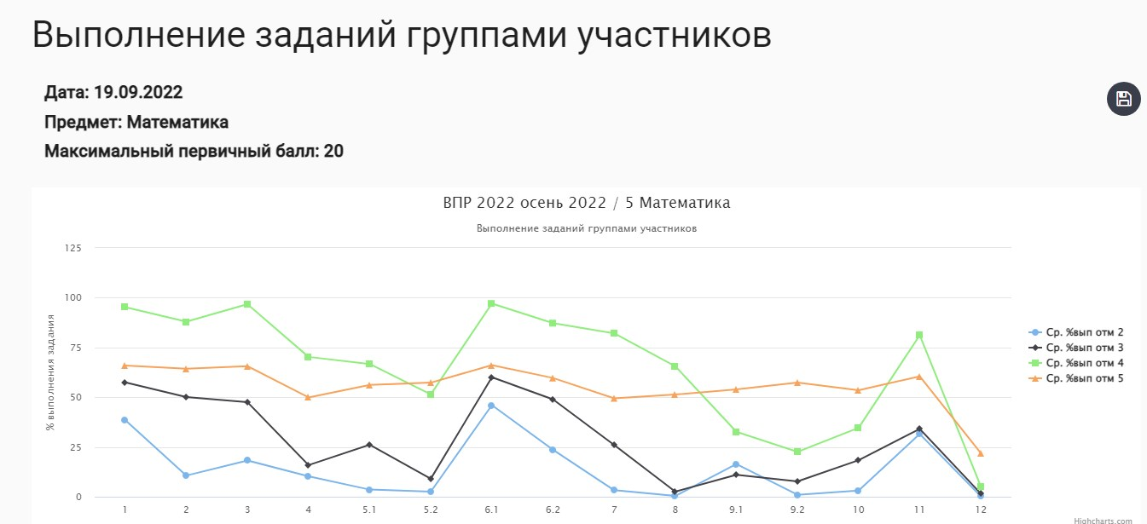

Русский язык, 6 класс

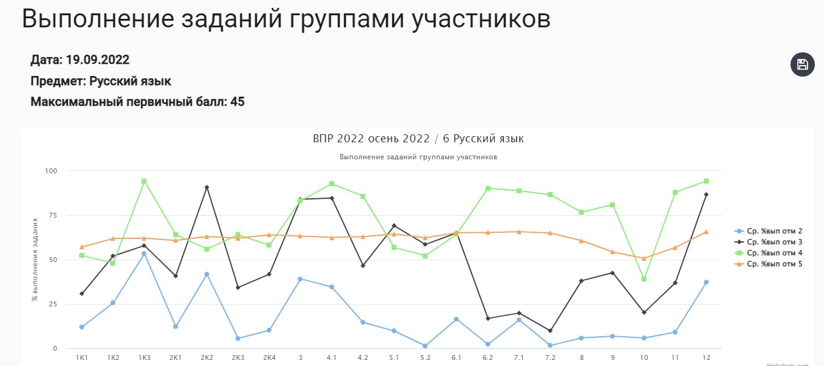

Математика, 6 класс

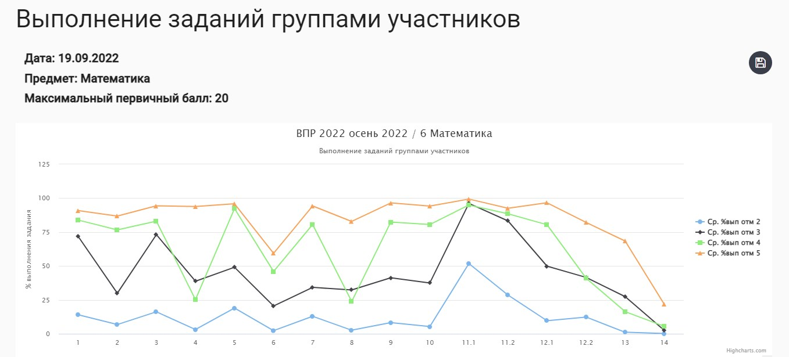
Биология, 6 класс

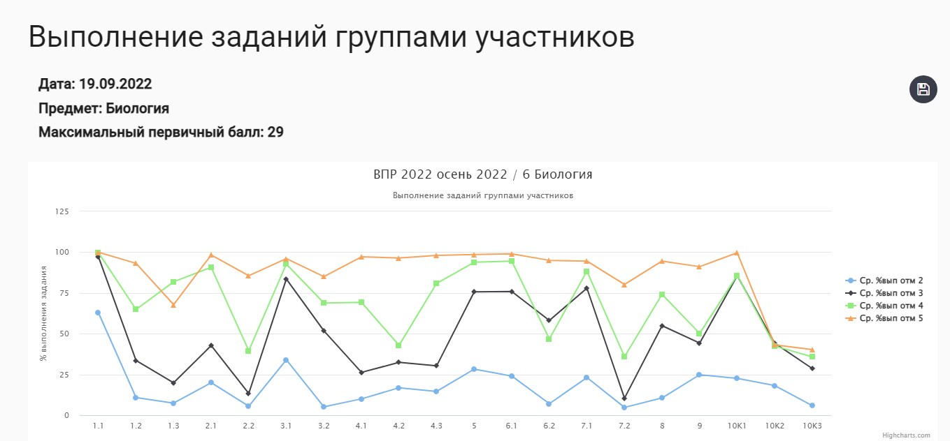

История, 6 класс

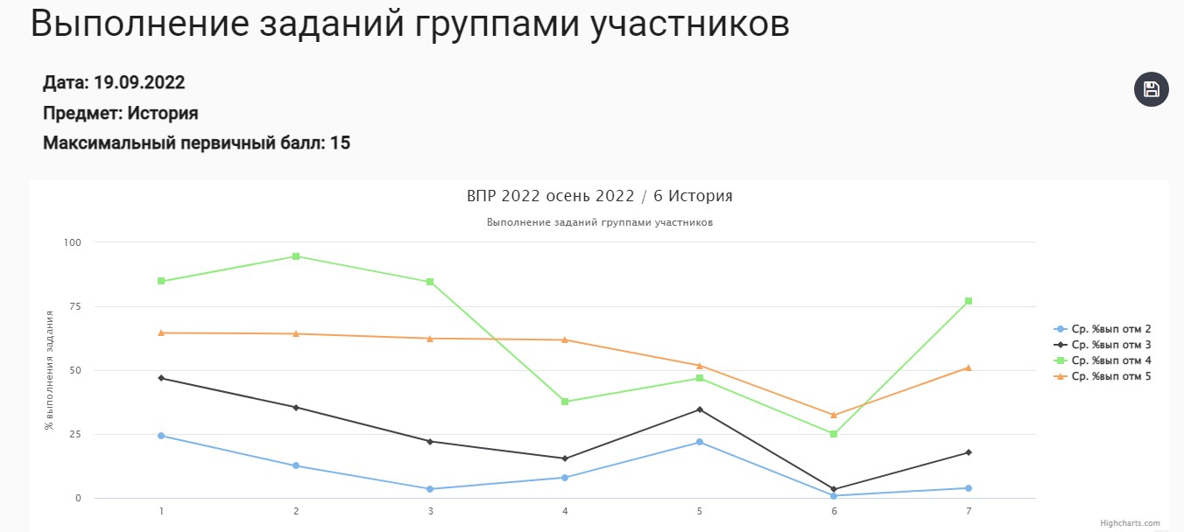

Русский язык, 7 класс

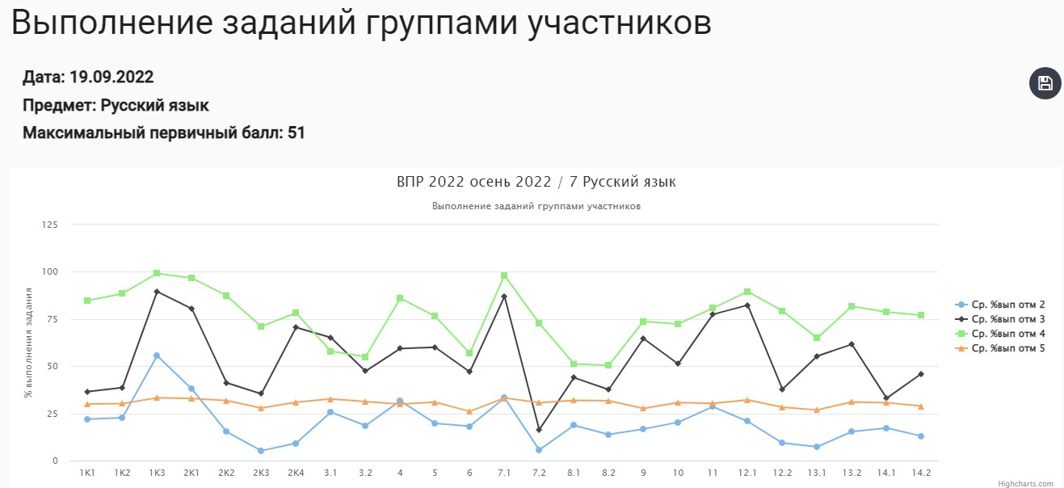

Математика, 7 класс

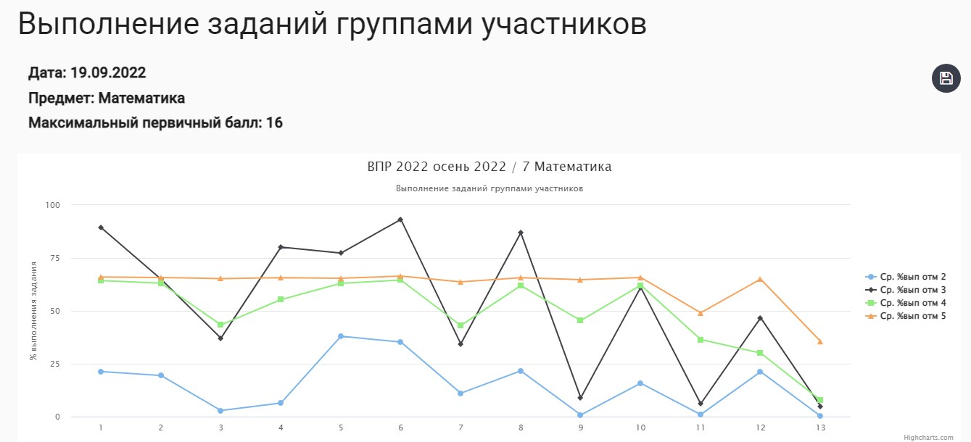

Биология, 7 класс

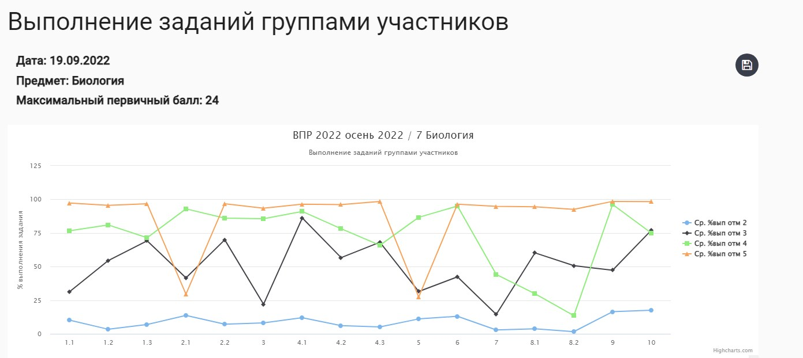

Обществознание, 7 класс

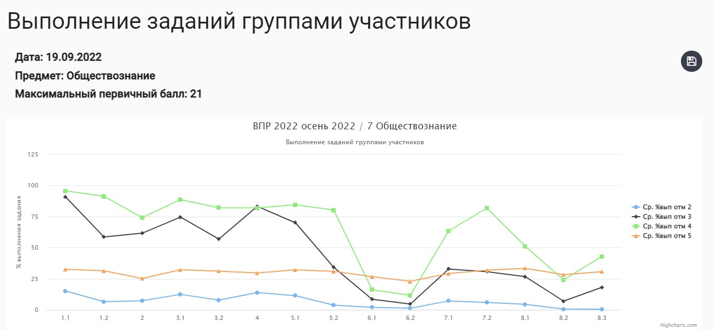
Русский язык, 8 класс

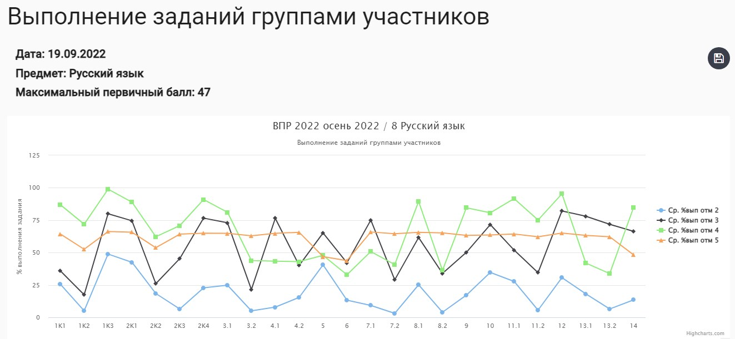
Математика, 8 класс

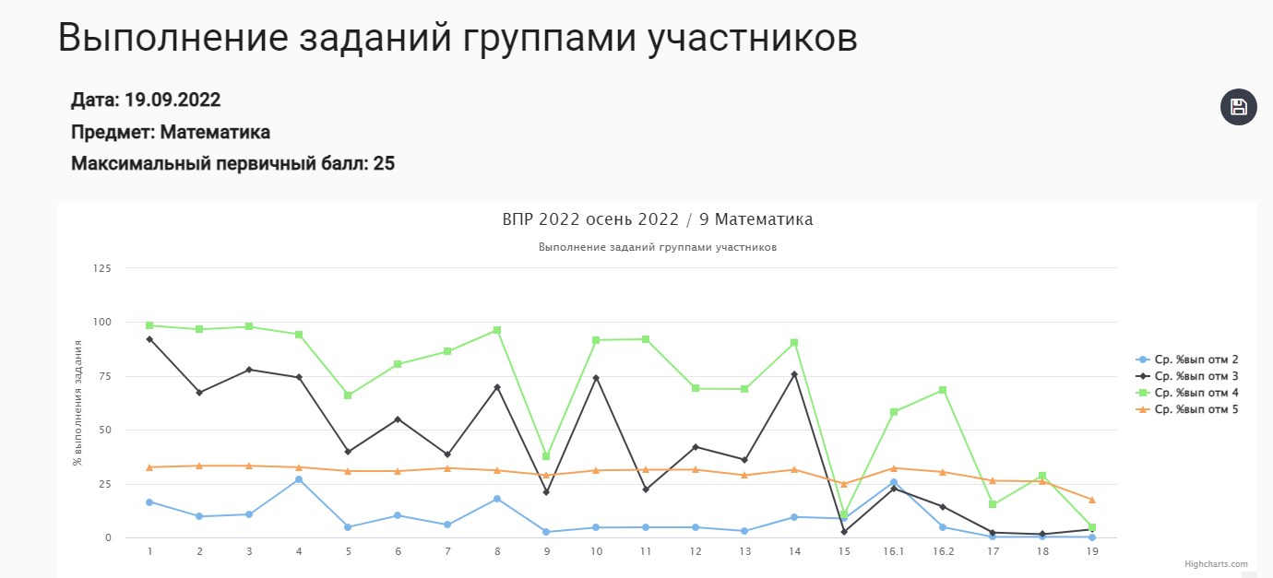

Биология, 8 класс

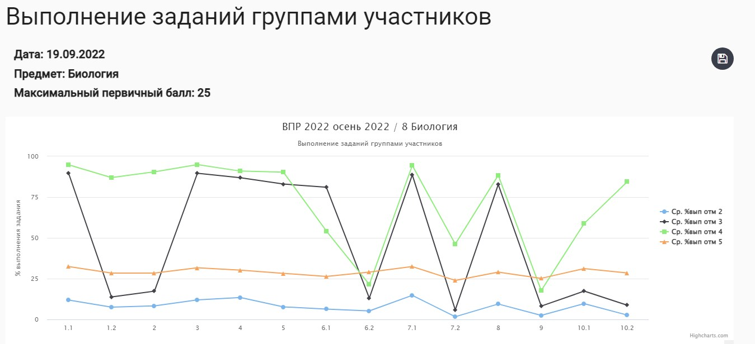

История, 8 класс

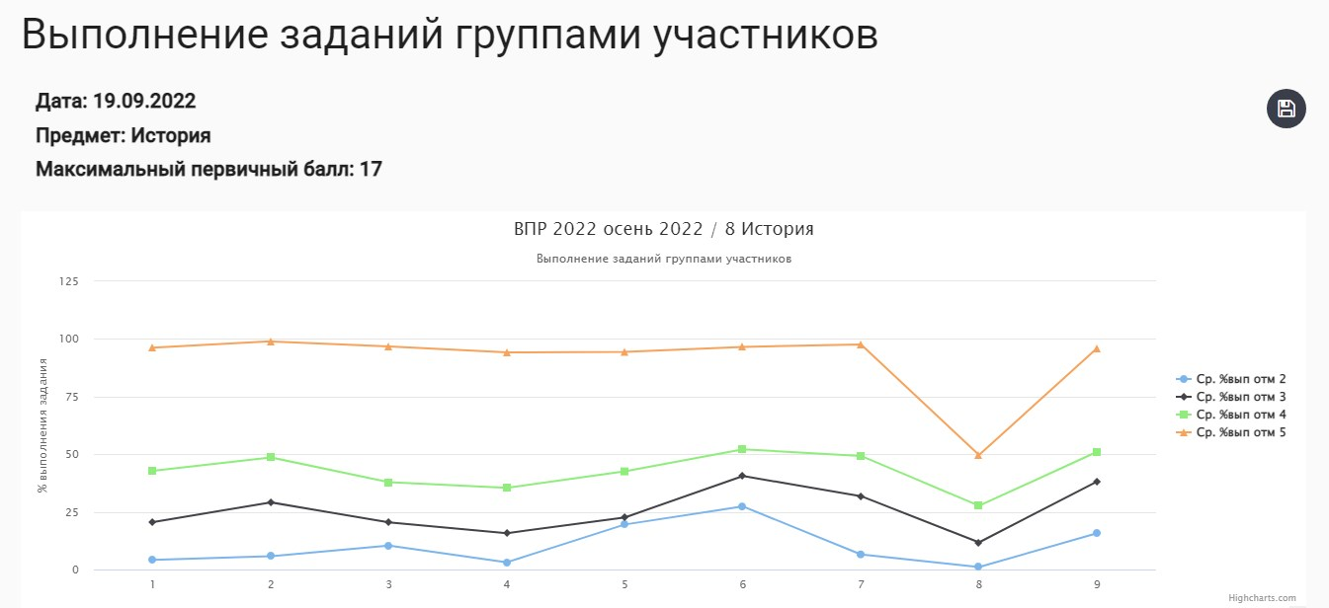
Русский язык,9 класс

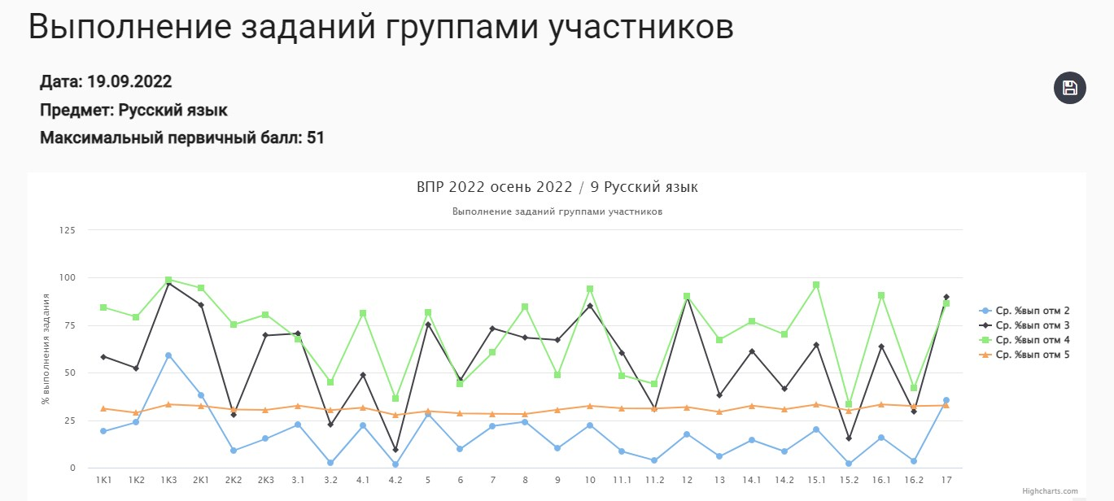
Математика, 9 класс

Физика, 9 класс

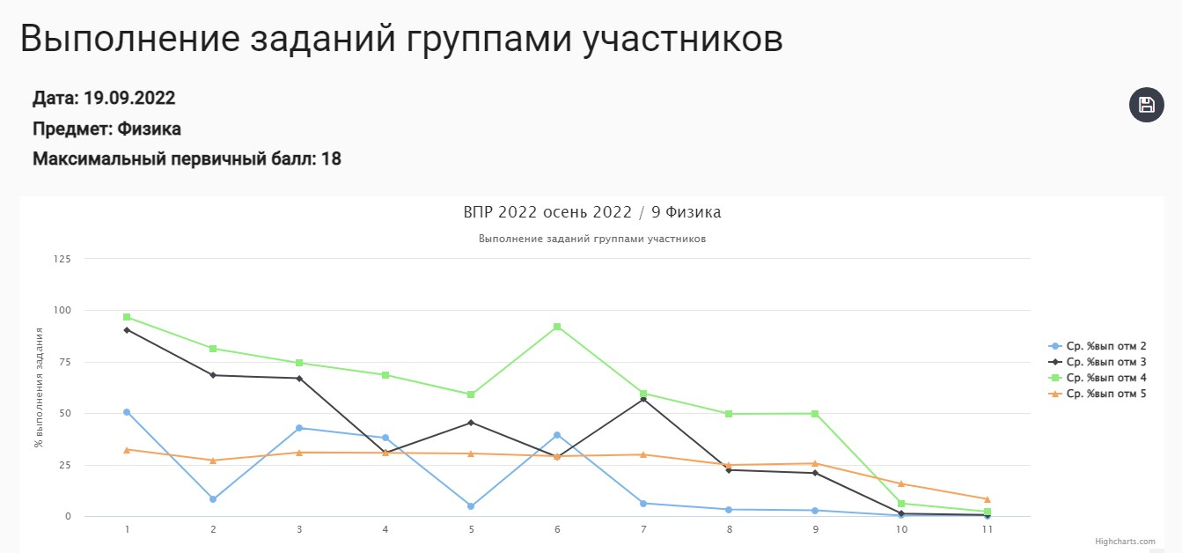

Обществознание 9 класс

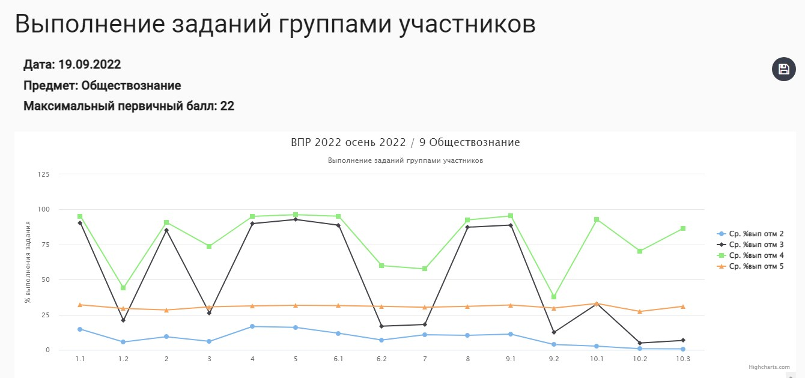

Вывод: Судя по диаграммам, в большинстве они хорошо читаемы, что свидетельствует об объективном оценивании ученических работ. И всё же некоторые графики вызывают беспокойство , что говорит о необходимости тщательного контроля за соблюдением объективности в будущем.

Шаг 7. Краткое резюме в виде обобщенных выводов
В качестве результата проведенного анализа на основании представленных на предыдущих шагах выводов образовательная организация составила комплекс мер («дорожную карту») на следующий учебный год по повышению объективности проведения и проверки работ учащихся и по ликвидации допущенных обучающимися типичных ошибок при выполнении заданий ВПР.

План школьных мероприятий
муниципального казенного общеобразовательного учреждения средней общеобразовательной школы имени С. С. Вострецова сельского поселения «Село Вострецово» по предупреждению необъективных результатов BПP в 2022-2023 учебном году

№ | Мероприятия | Сроки  проведения | Ответственные | Результат
1. | Анализ результатов BПP по предметам и по классам (5-9 классы) | до 01.01.2023 | Зам директора по УP,  учителя- предметники | Выявление ошибок и определение плана ликвидации пробелов в знаниях обучающихся
2. | Прохождение курсов повышения квалификации  педагогов | до 01.03.2023 | Администрация школы, учителя - предметники | Свидетельства  о прохождении  курсов
3. | Информирование  участников образовательного  процесса о ходе подготовки и проведения BПP | до 09.02.2023 | Администрация | Размещение информации на сайте школы
4. | Проведение родительских собраний в 5-9 классах по вопросам подготовки и проведения BПP | до 01.02.2023 | Классные  руководители | Протоколы родительских собраний
5. | Проведение тренировочных школьных комплексных контрольных  работ в форме BПP в 5-9 классах. | февраль | Администрация  школы | Сравнительный анализ
6. | Анализ ошибок, допущенных в тренировоч ных контрольных работах в форме BПP | до 01.03.2023 | Учителя-предметники | Протоколы заседаний
7. | Проведение дополнительных групповых и индивидуальных занятий с учащимися по коррекции знаний | в течение года | Учителя- предметники | График консультаций
8. | Подробный анализ всех контрольных работ по предметам: математика, русский язык, окружающий мир, биология, ис тория, обществознание,физика,иностранный язык, химия, география. | в течение года | Зам директора по УP | Аналитическая справка по итогам четверти
9. | Индивидуальная работа с неуспевающими в  слабоуспевающими обучающимися по пла нам индивидуальной работы | в течение года | Учителя- предметники | Анализ итогов четверти, планы индивидуальной работы
10. | Практическая отработка с обучающимися навыков оформления Всероссийских прове рочных ра бот | до марта | Учителя- предметники | Выявление оши бок и определение плана  ликвидации про- белов в знаниях обучающихся
11. | Посещение уроков | в течение  года | Администрация школы | Анализ уроков
12. | Обобщение информа ции о количестве учащихся с прогнозируемым положительным результатом, о количестве учащихся «группы риска» по результатам подготовки к BПP в разрезе классов | март | Учителя-предметники | Подробная  справка
13. | Административный контроль подготовки к BПP, корректировка рабочих программ | ежемесячно | Администрация школы, учите- ля-предметники | Повышение ка- чества подготов ки и проведения BПP
14. | Консультативная по мощь молодым учителям при подготовке к BПP | в течение года | Администрация школы | Повышение качества подготовки и проведения BПP
15. | Оформление информационного стенда | декабрь и последующие месяцы обновление | Заместитель директора по УР, учителя-предметники | Повышение качества подготовки и проведения BПP

Зам. директора по УР А.Ю. Лаптев

